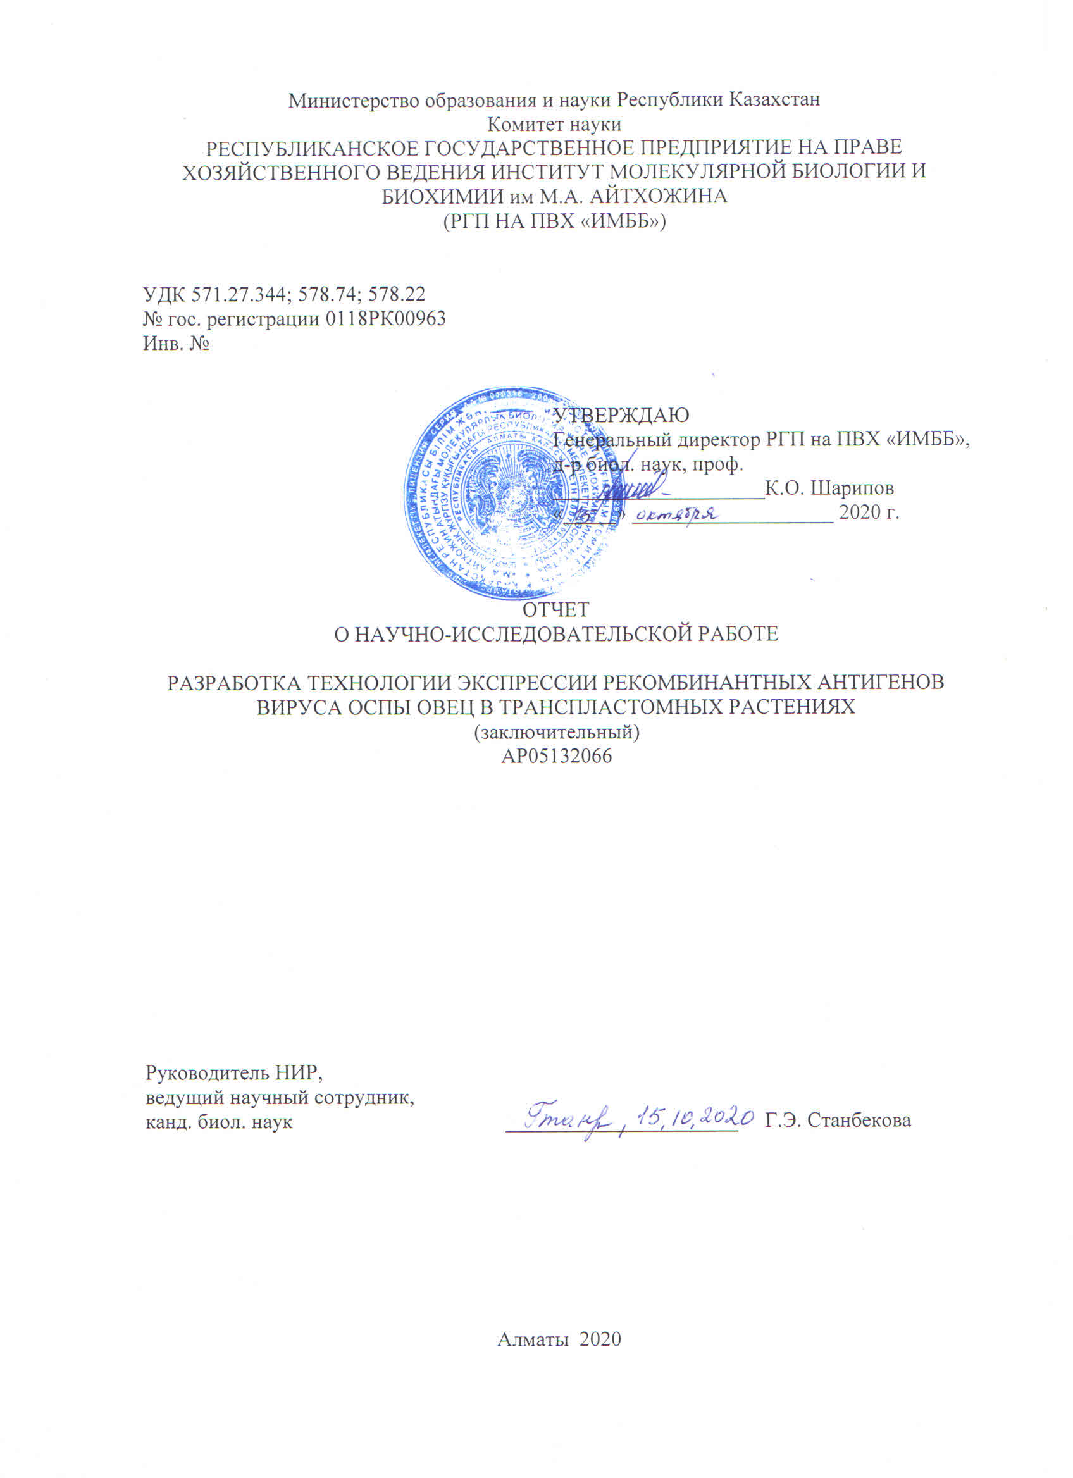

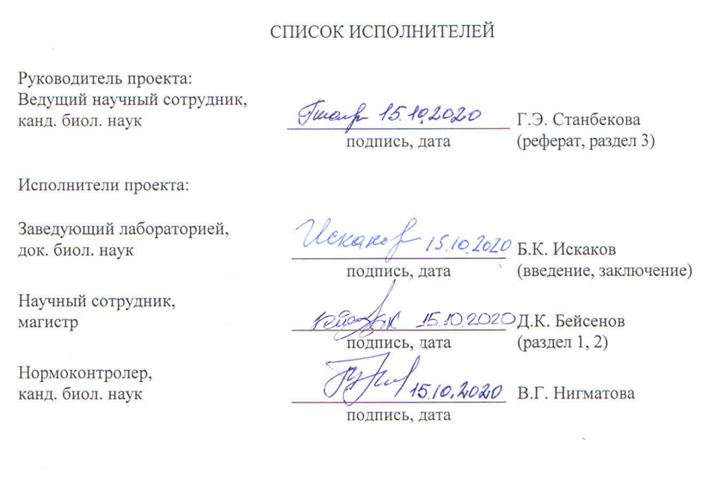
РЕФЕРАТ

Отчет 56 с., 1 кн., 11 рис., 1 табл., 30 источн., 5 прил.
ВИРУС ОСПЫ ОВЕЦ, АНТИГЕНЫ, ХЛОРОПЛАСТЫ, ТРАНСПЛАСТОМНЫЕ РАСТЕНИЯ, ЭКСПРЕССИЯ
Объекты исследования: гены вируса оспы овец sppv117 и sppv060, кодируемые ими белки, растения табака Nicotiana tabacum.
Целью проекта является разработка технологии получения рекомбинантного антигена вируса оспы овец на базе растений табака N. tabacum с хлоропластной экспрессией гена sppv117, кодирующего антигенный белок SPPV-А27L.
Методы исследования: компьютерный анализ нуклеотидных и аминокислотных последовательностей, клонирование, рестрикционный анализ, электрофорез нуклеиновых кислот и белков, бомбардмент, методы растительных культур in vitro, ПЦР, спектрофотометрия, Вестерн-блоттинг, Саузерн-блоттинг, Нозерн блоттинг.
Результаты работы и их новизна: для проведения генетической трансформации хлоропластов созданы четыре конструкции, обеспечивающие интеграцию полноразмерного гена sppv117 и делеционного варианта гена sppv060 (sppv060Δ), кодирующих соответственно белок SPPV-A27L и эктодомен белка SPPV-L1 в хлоропластный геном табака в межгенную область trnG/trnfM. Методом биобаллистики с помощью «генной пушки» получили линии табака, устойчивые к селективному антибиотику спектиномицину. ПЦР-анализом в присутствии генспецифичных праймеров подтвердили интеграцию целевой вставки в растительный геном. Последующие Нозерн-блот и Вестерн-блот анализы препаратов РНК и белковых экстрактов из полученных растений показали экспрессию целевого гена на транскрипционном и трансляционном уровне. Содержание рекомбинантных белков составляло от 0,30% до 0,99% от общего растворимого белка. Проведена проверка генетической однородности пластидных геномов девяти линий табака методом Саузерн-блоттинга, показавшая гомопластидность трех линий и гетеропластидность остальных шести. Методом металлоафинной хроматографии проведена очистка рекомбинантных белков из растительной ткани. Собраны семена транспластомных растений.
По результатам данного проекта опубликовано 7 работ (Приложение А). Сканы публикаций приведены в Приложении Д.
Область применения: биотехнология растений, ветеринария.
ҚЫСҚАША АНЫҚТАМА

Есеп 56 б., 1 к., 11 сур., 1 кесте, 30 көз., 5 қос.
ҚОЙ ШЕШЕК ВИРУСЫ, АНТИГЕНДЕР, ХЛОРОПЛАСТТАР, ТРАНСПЛАНТОМДЫ ӨСІМДІКТЕР, ЭКСПРЕССИЯ
Зерттеу нысандары: қой шешек вирусының sppv117және sppv060 гендері, олармен кодталатын рекомбинантты ақуыздар, Nicotiana tabacum темекі өсімдіктер.
Жобаның мақсаты – SPPV-A27L антигендік протеинін кодтайтын sppv117 генінің хлоропласт экспрессиясымен N. tabacum темекі өсімдігі негізінде рекомбинантты қой шешек вирусының антигенін алу технологиясын жасау.
Зерттеу әдістері: нуклеотид және аминқышқылы тізбектерінің компьютерлік талдауы, рестрикционды талдау, клондау, нуклеин қышқылдарының мен ақуыздардың электрофорезі, бомбалау, өсімдік дақылдарының in vitro әдістері, ПТР, спектрофотометрия, Вестерн-блоттинг, Саузерн-блоттинг.
Алынған нәтижелер және олардың жаңалығы: хлоропластардың генетикалық трансформациясын жүзеге асыру үшін SPPV-A27L ақуызын және SPPV-L1 ақуызының эктодоменін, сәйкесінше, trnG/trnfM аймағында темекі хлоропласт геномына кодтайтын sppv117 генінің және sppv060 генінің жойылу нұсқасының интеграциялануын қамтамасыз ететін төрт құрылым жасалды. «Гендік мылтықтың» көмегімен биобаллистика әдісі бойынша селективті антибиотик спектиномицинге төзімді темекі сызықтары алынды. Мақсатты кірістірудің өсімдік геномына интеграциясы генге тән праймердің қатысуымен ПТР талдауымен расталды. РНҚ препараттарын және алынған өсімдіктерден алынған ақуыз сығындыларын кейінгі Нозерн және Вестерн блот-анализдері мақсатты геннің транскрипциялық және трансляциялық деңгейде экспрессиясын көрсетті. Рекомбинанттың мөлшері жалпы еритін ақуыздың 0,30%-дан 0,99%-ға дейін болды. Тоғыз темекі сызығының пластидті геномдарының генетикалық біртектілігі Cаузерн әдісiмен сыналды, ол үш cызықтың гомопластикасын және қалған алтының гетеропластикасын көрсетті. Өсімдік тінінен рекомбинантты ақуыздарды тазарту үшін метал-аффинді хроматографиясы әдісі қолданылды. Транспластомды өсімдіктердің тұқымдары жиналды.
Осы жобаның нәтижелері бойынша 7 жұмыс жарияланды (А қосымшасы). Мақалалардың сканер нұсқасы Д қосымшасында келтірілген.
Қолдану саласы: өсімдік биотехнологиясы, ветеринария.

СОДЕРЖАНИЕ
С.
ВВЕДЕНИЕ……………………………………………………………………….....……..…….7
ОСНОВНАЯ ЧАСТЬ ЧАСТЬ ОТЧЕТА о НИР……………………..…………………….........9
1 Выбор направления исследования………………………………………...……....................9
2 Объекты, материалы и методы исследований…………………………………..................11
2.1 Объекты исследования………………………..……………...……...…………...…….11
2.2 Материалы …………………………...………..…………………...……………...........11
2.3 Методы исследования……………………………………...……………………...........11
3 Обобщение и оценка результатов исследований………………………………………......16
3.1 Создание генетических конструкций……………………………….............................16
3.2 Трансформация хлоропластов табака…………………………………………………18
3.3 Тестирование растений-регенерантов на наличие трансгена
методом ПЦР…………………………………………………………………...…….....19
3.4 Оценка экспрессии генов sppv117 и sppv060Δ методом
Нозерн-блоттинга……………………………………………………………………….19
3.5 Оценка содержания рекомбинантных белков SPPV-А27L и SPPV-L1RΔ
в транспластомных растениях методом иммуноблоттинга………………….............20
3.6 Получение гомопластидных транспластомных растений, синтезирующих
белки SPPV-А27L и SPPV-L1RΔ………………………………………….……………22
3.7 Проверка гомопластидности растений методом гибридизации
нуклеиновых кислот……………………….....................................................................22
3.8 Разработка и оптимизация технологии очистки белков SPPV-А27L и
SPPV-L1RΔ из растительной ткани…………………………………...……………….24
3.9 Получение семян транспластомных растений табака……………………...…………26
ЗАКЛЮЧЕНИЕ…………………………………………………………………………………28
СПИСОК ИСПОЛЬЗОВАННЫХ ИСТОЧНИКОВ…………………………………...............30
ПРИЛОЖЕНИЕ А – Список опубликованных работ и
научно-организационная деятельность за 2018-2020 годы.……………….33
ПРИЛОЖЕНИЕ Б – Отчет о патентных исследованиях……………………………...............35
ПРИЛОЖЕНИЕ В – Календарный план на 2018-2020 гг. ……………………………….….41
ПРИЛОЖЕНИЕ Г – Перечень зарубежных информационных ресурсов................................46
ПРИЛОЖЕНИЕ Д – Подтверждающие документы …..…………………………...................47

СОКРАЩЕНИЯ И ОБОЗНАЧЕНИЯ
В настоящем отчете о НИР применяют следующие сокращения и обозначения.
БАП | – | 6-бензиламинопурин
БСА | – | бычий сывороточный альбумин
ВОО | – | вирус оспы овец
ДНК | – | дезоксирибонуклеиновая кислота
дНТФ | – | дезоксинуклеозидтрифосфат
МС | – | Мурасиге-Скуга
НТП | – | нетранслируемая последовательность
НУК | – | нафтилуксусная кислота
олигоДНК | – | олигодезоксирибонуклеотиды
ОРБ | – | общий растворимый белок
ПАА-гель | – | полиакриламидный гель
ПДРФ | – | полиморфизм длин рестрикционных фрагментов
п.н. | – | пар нуклеотидов
ПЦР | – | полимеразная цепная реакция
РНК | – | рибонуклеиновая кислота
т.п.н. | – | тысяча пар нуклеотидов
SPPV | – | sheep pox virus
VACV | – | vaccinia virus
GUS | – | β-глюкуронидаза
DIG | – | дигоксегинин
kDa | – | килодальтон
PMSF | – | фенилметилсульфонил фторид
SDS | – | додецилсульфат натрия
Sm | – | спектиномицин
trnG | – | кодирующий тРНК глицина ген
trnfM | – | кодирующий тРНК формил-метионина ген
10×his | – | последовательность, кодирующая 10 остатков гистидина
ВВЕДЕНИЕ

Проект выполнен по бюджетной программе: 217 «Развитие науки», подпрограмме 102 «Грантовое финансирование научных исследований», по приоритету: 4 «Науки о жизни и здоровье», по специализированному направлению 4.1. «Фундаментальные и прикладные исследования в области биологии».
Вирус оспы овец (ВОО, Sheep Pox Virus, SPPV) относится к роду Capripoxvirus, входящему в семейство Poxviridae [1]. Вызываемое им заболевание является высококонтагиозным и в связи с быстрым распространением, значительным экономическим ущербом, наносимым овцеводческим хозяйствам, высоким падежом, особенно среди молодняка относится к особо опасным заболеваниям [2]. Всемирная организация здравоохранения животных классифицирует его как заболевание, подлежащее уведомлению [3]. Вирус широко распространен по всей Средней и Центральной Азии, в Индии, а также в Северной Африке. Кроме овец и коз к оспе овец восприимчивы и некоторые дикие животные (сайгаки, козероги, газели) [4]. Снижение распространенности данного заболевания среди мелкого рогатого скота плодотворно скажется на численности этих диких животных.
Эффективным средством предупреждения распространения инфекционных заболеваний является вакцинация. В настоящее время для профилактики данной инфекции в Республике Казахстан и в сопредельных государствах используют культуральную вакцину, полученную на основе аттенуированного штамма «НИСХИ» ВОО [5]. Вакцины, основанные на живых аттенуированных штаммах вирусов потенциально опасны и теоретически способны рекомбинировать с образованием вирулентных штаммов. Никакие способы очистки аттенуированных штаммов вируса оспы овец не могут гарантировать полного избавления от микоплазменных и прионных агентов. Преодолеть эти недостатки позволяют субъединичные рекомбинантные вакцины, относящиеся к новому поколению эффективных иммунизирующих препаратов, примером этому служит первая рекомбинантная вакцина против гепатита В, произведенная посредством встраивания поверхностного антигена вируса в геном дрожжевых клеток [6].
В данном проекте впервые разработана технология получения кандидатных вакцинных белков ВОО SPPV-А27L и SPPV-L1R в растениях табака Nicotiana tabacum, экспрессирующих эти белки в хлоропластах.
За отчётный период опубликованы: 2 научные статьи, 5 тезисов на международных конференциях, получен патент на изобретение РК, разработан лабораторный регламент (приложение А).
По теме исследования проведен патентно-информационный поиск на глубину 5 лет по электронным базам данных, информационно-справочным системам United States Patent and Trademark Office (patft.uspto.gov), Евразийской патентной организации (www.eapo.org), Роспатента (www.fips.ru), Fresh Patents (www.freshpatents.com); Elsevier (www.elsevier.com), PubMed (www.pubmed.com), Google Patents (https://patents.google.com). Результаты патентно-информационного поиска позволили определить ведущие научные организации в зарубежных странах, работающие над проблемой получения рекомбинантных вакцин медицинского и ветеринарного назначения в растениях.
Установлено, что ведущее положение в данной области занимают США и страны Европейского Союза. По результатам проведенного патентного поиска за последние 5 лет выявлен ряд патентов, имеющих общую направленность с тематикой (приложение Б). Анализ научно-технической литературы и данных Internet позволил выявить ряд статей по изучению временной или стабильной экспрессии антигенов патогенов человека и животных в клетках растений и свидетельствует о перспективности избранной тематики и актуальности поставленных задач.
Полученные нами данные выполнены на высоком техническом уровне с использованием современных научно-технических достижений и исключают неоправданное дублирование исследований.
В приложении В приведены задачи проекта, календарные планы работ к Договору № 330 от 02.04.2018 г. между Комитетом науки МОН РК и РГП на ПХВ «Институт молекулярной биологии и биохимии им. М.А. Айтхожина» КН МОН РК. Использованные в работе информационные ресурсы приведены в приложении Г, в приложении Д представлены сканированные копии публикаций.
Результаты исследований были представлены в промежуточных отчетах инв. №№ 0218РК00787 (за 2018 год) и 0219РК00851 (за 2019 год).
ОСНОВНАЯ ЧАСТЬ ОТЧЕТА о НИР

1 Выбор направления исследования
В качестве основы рекомбинантной вакцины были выбраны иммунодоминантные белки оболочки ВОО. Известно, что структурные белки оболочки SPPV60, SPPV095, SPPV117 и SPPV122 являются иммунодоминантными [7]. Они являются ортологами белков L1R, A4L, A27L иA33R вируса осповакцины (VACV), применявшегося в качестве живой вакцины от натуральной оспы в ХХ веке. При этом вируснейтрализующая активность была показана только для кроличьих сывороток крови к синтезированным в бактериях рекомбинантным белкам SPPV60Δ (эктодомен SPPV60), SPPV117 и SPPV122. SPPV60Δ и SPPV117 были выбраны нами для синтеза в хлоропластах растений, поскольку сыворотки к ним показали достаточно высокую вируснейтрализующая активность. В дальнейшем мы их обозначили как SPPV-L1RΔ и SPPV-A27L.
Из зарубежных исследований известно, что иммунизация мышей бактериально-синтезированным рекомбинантным белком VACVA27L обеспечивала полную защиту от гибели в случае искусственного заражения мышей летальными дозами осповакцины [8]. Экспрессированный в бакуловирусной системе белок VACVL1R совместно с VACVА33R и VACVВ5R также защищал мышей от гибели при интраназальном заражении вирусом осповакцины [9]. Поскольку SPPV и VACV достаточно филогенетически родственны, можно ожидать, что иммунизация животных рекомбинантной вакциной на базе белков SPPV-A27L и SPPV-L1RΔ также обеспечит защиту животных от вирусного заражения.
Для наработки целевых рекомбинантных белков в настоящее время используют бактериальные, животные и растительные системы. Главным недостатком прокариотических систем является отсутствие посттрансляционных модификации белков. Животные системы экспрессии рекомбинантных белков являются чрезвычайно дорогими и позволяют получать небольшие количества чистого продукта [10].
Растительные системы получения рекомбинантных вакцин являются привлекательной альтернативой в сравнении с другими эукариотическими системами из-за своей низкой себестоимости и безопасности из-за отсутствия патогенных вирусов человека и животных, а также прионов. Многочисленные работы показывают, что трансгенные растения с интеграцией целевого гена в хромосомы ядра клетки продуцируют обычно чужеродный белок на низком уровне [11]. Увеличение числа копий трансгена с целью повышения уровня экспрессии трансгенных мРНК часто приводят к их сайленсингу [12].
Преодолеть эти затруднения удается при использовании трансгенной системы хлоропластов (пластид). Экспрессия трансгенов в пластидах имеет ряд важных преимуществ перед ядерной экспрессией. Содержание рекомбинантных белков в хлоропластах, как правило, на несколько порядков выше по сравнению с ядерной экспрессией и достигает 1–25% от суммарного растворимого белка, а в исключительных случаях достигает более 70% [13, 14].
Другими преимуществами являются отсутствие риска возникновения сайленсинга в отношении трансгена, защита целевых рекомбинантных белков в пластидах от клеточных протеаз, интеграция трансгена в один и тот же межгенный район пластидной ДНК, отсутствие в пластидах сплайсинга мРНК, экологическая безопасность для окружающей среды. В силу того, что пластиды не входят в состав пыльцевых зерен растений, транспластомные растения не могут распространять трансгены [15].
Примерами успешной продукции антигенов патогенных агентов в транспластомных растениях служат работы по вирусам Денге, иммунодефицита, осповакцины, полиомиелита, папилломы, возбудителя холеры [16]-[20]. Данные факты послужили причиной того, что в качестве основной системы для наработки рекомбинантных белков SPPV-A27L и SPPV-L1RΔ как кандидатных вакцинных белков против ВОО нами была выбрана хлоропластная система экспрессии генов.
В качестве растения-продуцента рекомбинантных белков ВОО мы выбрали табак, поскольку большинство хлоропластных векторов разработаны именно под этот вид растений, к тому же, табак обладает высокой скоростью роста и является неприхотливой культурой. Процессы очистки и концентрирования поксвирусов из культуральных вируссодержащих материалов в целях производства аттенуированных вакцин, являются очень трудоемкими и затратными. Себестоимость сырья для производства рекомбинантного белка из соответствующей линии табака будет значительно ниже, чем вируссодержащие культуральные среды в производстве аттенуированной вакцины против оспы овец.
2 Объекты, материалы и методы исследования
2.1 Объекты исследования
Основные объекты исследования: гены ВОО sppv117 (GenBank ID: NP_659689), sppv060 (GenBank ID: NP_659632) и кодируемые ими белки. В работе использовались бактерии E. coli штамма DH5α, растения табака Nicotiana tabacum (cv. Petit Havana). Также были использованы нуклеотидные последовательности хлоропластной ДНК табака N. tabacum (GenBank ID: Z00044).
2.2 Материалы
В работе использовались реагенты фирм “Sigma”, “Bio-Rad”, “Roche”, “Thermo Scienetific”, “Qiagen”, “5-Prime”. Плазмиды pICH11599, pKG27, pHK20 и pNT4 были любезно предоставлены профессором Варцеха Х. (Германия). Нуклеотидные последовательности синтезированных фирмой “Eurofins Genomics” олигодезоксирибонуклеотидов (олигоДНК) представлены в таблице 1.

Таблица 1 – Олигодезоксирибонуклеотиды, использованные в работе
Ген | Праймер | Последовательность
sppv117 | 117-for | 5’-gcatcatatggacagagcgttatcaatctttccaggcga
sppv117 | 117-rev | 5’-gcatctcgagtcactttagtgttgtaattcttcctgttt
sppv60 | 060-for | 5’-gcatcatatgggagcagccgctagtat
sppv60 | 060-rev | 5’-gcatgtcgacttatatataaaattgatatatccgtatcccga
фланкирующий район хлоропластного генома табака | сhl-for | 5’-cgacggagagggggtccacc
фланкирующий район хлоропластного генома табака | сhl-rev | 5’-gaagcccctttaccattctgtat

2.3 Методы исследования
Компьютерный анализ последовательностей нуклеиновых кислот и белков проводили с использованием программ “SnapGene 2.8.3”, “DNAMAN 4.03”, для денситометрии белковых полос использовали “Image J 1.42q”.
Секвенирование ДНК осуществляли с использованием коммерческого набора Big Dye® Terminator v.3.1 (“Applied Biosystems”) по методике фирмы производителя. Считывание проводили с двух сторон с использованием ген-специфичных праймеров 117-for, 117-rev, 060-for и 060-rev. Образцы ДНК анализировали на генетическом анализаторе ABI Prism 310 (“Applied Biosystems”).
Биобаллистика растений. Для трансформации использовали листья растений табака Nicotiana tabacum (cv. Petit Havana), выращенных в асептических условиях in vitro на среде Мурасиге-Скуга (МС) [21]. Среда содержала 3% сахарозы, 0,7% агара. Биолистику проводили с помощью генной пушки PDS-1000/He Biolistic Particle Delivery System (“Bio-Rad”) по общепринятому протоколу [22]. После обстрела экспланты листьев помещали на чашки Петри со средой для регенерации (МС среда, содержащая 1 мкг/мл БАП (6-бензиламинопурин), 0,1 мкг/мл НУК (нафтилуксусная кислота) и 500 мкг/мл антибиотика спектиномицина (Sm). Чашки инкубировали при 23°С, при освещенности 3000 люкс и световом режиме 16 ч/8 ч (день/ночь). Каждые две недели сегменты листьев перекладывали на чашки Петри со свежей средой. Регенерировавшие в течение нескольких месяцев побеги срезали и укореняли на среде МС без гормонов с добавлением Sm. На втором этапе отбора экспланты листьев первичных регенерантов помещали на чашки Петри со средой для регенерации. Таким образом, было проведено 4 повторные регенерации транспластомных линий табака.
Выделение ДНК. Препараты тотальной ДНК выделяли из 50 мг листьев табака с помощью набора DNeasy Plant Mini Kit (“Qiagen”) по методике производителя.
Полимеразная цепная реакция (ПЦР) проводилась с использованием Taq ДНК-полимеразы (“Thermo Scientific”). В качестве праймеров использовались олигоДНК, указанные в таблице 1, а в качестве матрицы - 100 нг тотальной растительной ДНК. Реакционная смесь объемом 20 мкл содержала 2 мкл 10 × ПЦР буфера, 2 мкл 25 mM MgCl₂, 1 мкл 10 мМ дНТФ, 0,2 мкл Taq-полимеразы (1 ед), по 1 мкл прямого и обратного праймеров (10 пМоль/мкл), 11,8 мкл воды и 1 мкл ДНК. Реакцию проводили в следующем температурном режиме: стадия 1 – 3 мин. при 94 ºС - 1 цикл; стадия 2 - 30 сек. при 94 ºС, 30 сек. при 54 ºС, 1 мин. при 72 ºС – 30 циклов; стадия 3 - 5 мин. при 72 ºС – 1 цикл.
Вестерн-блоттинг. Препараты белков из листьев растений выделяли при помощи реагента тризол (“Sigma”) по рекомендациям изготовителя. Концентрацию белков измеряли спектрофотометрически на приборе Ultrospec 2000 (“Pharmacia Biotech”) относительно известных концентраций бычьего сывороточного альбумина (БСА) по методу Брэдфорда [23]. Электрофоретическое разделение растительных белков проводили в 15% SDS-ПАА-геле по методу Лемли [24]. После электрофореза белки переносили на PVDF мембрану (“Bio-Rad”) методом полусухого электроблоттинга на аппарате фирмы “C.B.S. Scientific” в буфере для переноса (102 мМ глицина, 25 мМ Трис, 20% (о/о) этанола) при силе тока 0,8 мА/см² в течение 1 часа. Мембрану блокировали в 3% обезжиренном молоке, приготовленном в буфере TBS (10 мМ трис-HCl pH 7,5; 150 мМ NaCl) в течение 1 часа. Для детекции белков в качестве первичных антител использовали мышиные антитела к пентагистидину (“5-Prime”), разведенные в блокировочном буфере в соотношении 1:4000. В качестве вторичных антител использовали антимышиные IgG, коньюгированные с пероксидазой хрена (“Santa Crus Biotechnology”) и разведенные в блокировочном буфере в соотношении 1:4000. Инкубацию с антителами проводили в течение 1 часа при комнатной температуре. Отмывку от антител проводили четырежды по 5 мин. буфером TBST (TBS, содержащий 0,05% Тween-20). В качестве субстрата для пероксидазы использовали Chemiluminescent Peroxidase Substrate 3 (“Sigma”) или Metal Enhanced DAB Substrate Kit (“Thermo Scientific”). Для изучения антигенности очищенных из растений белков использовали сыворотку крови овцы, зараженной ВОО («НИИ проблем биологической безопасности РК»), разведенные в в блокировочном буфере в соотношении 1:400, в качестве вторых антител использовали антиовечьи IgG, коньюгированные с пероксидазой хрена (“Sigma”), разведенные в соотношении 1:2000. В качестве субстрата использовали Metal Enhanced DAB Substrate Kit (“Thermo Scientific”).
Саузерн-блоттинг состоял из следующих этапов: рестрикции ДНК; электрофореза фрагментов ДНК в агарозном геле; депуринизации и денатурации ДНК; переноса ДНК на нейлоновую мембрану; фиксации ДНК на мембране; приготовления DIG-меченного зонда; гибридизации и детекции.
Для рестрикции ДНК готовили смесь объемом 35 мкл, которая содержала 3,5 мкл 10×буфера Tango (“Thermo Scientific”), 0,7 мкл рестриктазы EcoO109I (“Thermo Scientific”), 2 мкг ДНК, H₂O. Инкубацию проводили в течение ночи при 37 ºС, наутро добавляли к смеси 0,7 мкл рестриктазы и помещали в термостат еще на 3 часа.
Электрофорез. К аликвоте рестрикционной смеси объемом 10 мкл добавляли 2 мкл 6 × буфера для нанесения пробы (0,25% бромфеноловый синий, 40% сахароза) и вносили в лунки 1% агарозного геля. Электрофорез проводили при 5V/см в 1×TBE буфере (89 мМ Tris, 89 мМ борная кислота, 2 mM EDTA, pH 8,0).
Депуринизацию проводили в растворе 250 мM HCl в течение 10 мин. при покачивании при комнатной температуре. ДНК денатурировали в растворе 0,5 N NaOH, 1,5 M NaCl дважды по 15 мин. Гель промывали водой и добавляли нейтрализующий раствор (0,5 M Tris-HCl, 1,5 M NaCl, pH 7,5). Процедуру проводили дважды в течение 15 мин.
Перенос на мембрану Porablot NY plus (“Macherey-Nagel”) осуществляли капиллярным способом в 10 × SSC буфере (3 M NaCl, 300 мМ цитрата натрия) в течение ночи. Для контроля полноты переноса ДНК на мембрану гель окрашивали в растворе бромистого этидия и оценивали визуально под УФ-лучами.
Фиксацию ДНК на мембране проводили под УФ-лучами длиной 254 нм в течении 3 мин.
Приготовление DIG-меченного зонда, представляющего собой ДНК-фрагмент, полученный амплификацией ДНК из растений дикого дикого типа, проводили с помощью набора PCR DIG Probe Synthesis Kit (“Roche”) при участии пары праймеров сhl-for и сhl-rev (таблица 1).
Гибридизация. Перед проведением гибридизации проводили предгибридизацию для предотвращения неспецифического связывания зонда с мембраной в течение 30 мин. при 42 ºС в буфере Easy DIG Hyb (“Roche”). Далее раствор сливали и добавляли свежий раствор Easy DIG Hyb, содержащий зонд. Раствор зонда предварительно прогревали при 95 ºС в течении 10 мин. и охлаждали во льду. Гибридизацию проводили в течении ночи при 42 ºС. На следующий день проводили двухкратную отмывку мембраны раствором, содержащим 2×SSC буфера и 0,1% SDS, в течении 15 мин. при покачивании при комнатной температуре. Далее дважды отмывали мембрану в течении 15 мин. раствором 0,2×SSC буфера и 0,1% SDS при 65 ºС.
Детекция. Мембрану промывали в буфере для отмывки (0,1 M Maleic acid, 0,15 M NaCl, 0,3% Tween-20, pH 7,5). Затем мембрану помещали в блокирующий буфер (1×DIG Block Reagent, 1×Maleic acid buffer) на 30 мин. Далее добавляли антитела Anti-Dioxigenin-AP Fab fragments (“Roche”) в соотношении 1:5000 и инкубировали на качалке 1 час. Далее отмывали 2 раза по 15 мин в буфере для отмывки, после инкубировали 5 мин. в буфере для детекции (0,1 M Tris-HCl, 0,1 M NaCl, pH 9,5). Детекцию проводили при помощи щелочной фосфатазы CSPD (“Roche”) в буфере для детекции в соотношении 1:200. Мембраны экспонировали на рентгеновской пленке (“USA Scientific”).
Нозерн-блоттинг. Препараты РНК выделяли с помощью реагента тризол (“Sigma”). РНК (5 мкг) разделяли электрофорезом в содержащем формальдегид 1,2% агарозном геле и после переноса на нейлоновую мембрану (“Macherey-Nagel”) инкубировались с зондом при 50 ºС в течение ночи. В качестве зонда использовали DIG-меченные ПЦР-продукты, полученные при участии плазмид pP117 и pP060 и пар праймеров sppv117-for/sppv117-rev и sppv060-for/sppv060-rev. Мечение зондов, детекцию продуктов гибридизации проводили теми же реагентами, использованными в Саузерн-блоттинге.
Очистка белков из растительной ткани. 1 гр листьев растирали пестиком в ступке в 8 мл буфера для лизиса (50 мМ NaH₂PO₄, 0,3 M NaCl, 2 мМ имидазол, 2% тритон Х- 100, 15 мМ β меркаптоэтанол, 2 mM PMSF, рН 8,0). Лизат центрифугировали при 10 000 g в течение 20 мин., к супернатанту добавляли 1 мл суспензии Ni-NTA агарозы (“5- PRIME”). Далее смесь инкубировали при покачивании в течение 1 часа на льду. После смолу промывали дважды 8 мл промывочного буфера (50 мМ NaH₂PO₄, 0,3 M NaCl, 20 мМ имидазол). Смыв белка проводили ступенчато используя буфер для элюции (50 мМ NaH₂PO₄, 0,3 M NaCl, 250 мМ имидазол, рН 8,0). Белоксодержащие фракции объединяли, диализовали против калий-фосфатного буфера (рН 7,0) и концентрировали ультрафильтрацией через колонки 3,000 MWCO HY (“Amicon”).
Общие методы. Cпектрофотомерическое определение концентрации ДНК, электрофорез нуклеиновых кислот и белков, клонирование проводили по стандартным методикам [25].
Статистические методы. Спектрофотометрическое определение концентрации ДНК, РНК и белков проводили в трех повторах с вычислением в пакете Microsoft Office Excel 2013 среднего арифметического значения (Xср) и стандартного отклонения (s).
3 Обобщение и оценка результатов исследований
3.1 Создание генетических конструкций
Для экспрессии в хлоропластах гены ВОО были помещены под контроль различных хлоропластных регуляторных элементов: промоторов PpsbA или Prrn и терминаторов транскрипции TpsbA или TrbcL. В работе были использованы ранее полученные нами вектора, содержащие гены sppv117 (450 п.н.) и sppv060Δ (567 п.н. из 738 п. н) в составе экспрессионного вектора pET19b [26], [27]. Гены ВОО из плазмид pET19b/sppv117 и pET19b/sppv60Δ были переклонированы в транзиентный вектор pICH11599 по сайтам рестрикции NcoI и BamHI, что привело к получению плазмид pICH11599/sppv117 и pICH11599/sppv60Δ. Наличие в полученных плазмидах сайта XbaI после сайта BamHI позволило провести клонирование генов ВОО в вектор pKG27 между сайтами NcoI и XbaI вместо гена uidA, кодирующего репортерный белок β-глюкуронидазу (GUS), поместив их между промотором и терминатором пластидного гена psbA. Полученные плазмиды обозначили как pKG27/sppv117 и pKG27/sppv060Δ, соответственно.
Паралельно оба гена были субклонированы в вектор pHK20, содержащий кодирующий неомицинтрансферазу ген neo между хлоропластным промотором Prrn и терминатором TrbcL. Для того чтобы заменить ген neo генами ВОО, вектор был последовательно обработан рестриктазой NdeI, фрагментом Кленова в присутствии дНТФ для заполнения 5'-выступающих "липких" концов ДНК с образованием "тупых", затем рестриктазой XbaI. Далее векторную ДНК лигировали с ДНК-фрагментами генов sppv117 и sppv060Δ, выщепленными из плазмид pICH11599/sppv117 и pICH11599/sppv60Δ, подготовленными так же, за исключением того, что использовали рестриктазу NcoI вместо NdeI. Полученные плазмиды обозначили как pKHK20/sppv117 и pHK20/sppv060Δ, соответственно.
Плазмиды pKG27/sppv117, pKG27/sppv60Δ, pHK20/sppv117, pHK20/sppv60Δ были обработаны рестриктазами SacI и HindIII, соотвествующие ДНК-фрагменты c размерами 992 п.н., 1109 п.н., 898 п.н., 1015 п.н. были клонированы в вектор pNT4 между указанными сайтами. В результате были получены плазмиды pP117, pP060Δ (содержащие гены ВОО под промотором PpsbA) и pR117, pR060Δ (содержащие гены ВОО под промотором Prrn). На рисунке 1 представлены их карты. Присутствующие фланкирующие последовательности в полученных векторах обеспечивают интеграцию трансгена в межгенную область trnG/trnfM хлоропластного генома путем гомологичной рекомбинации, а ген aadA, придающий устойчивость к антибиотику Sm, позволяет проводить отбор трансформантов. Сиквенс нуклеотидных последовательностей генов sppv117 и sppv060Δ в составе векторов показал, что указанные гены не содержат мутаций, внесенных в ходе клонирования, и конструкции могут быть использованы в дальнейшей работе.

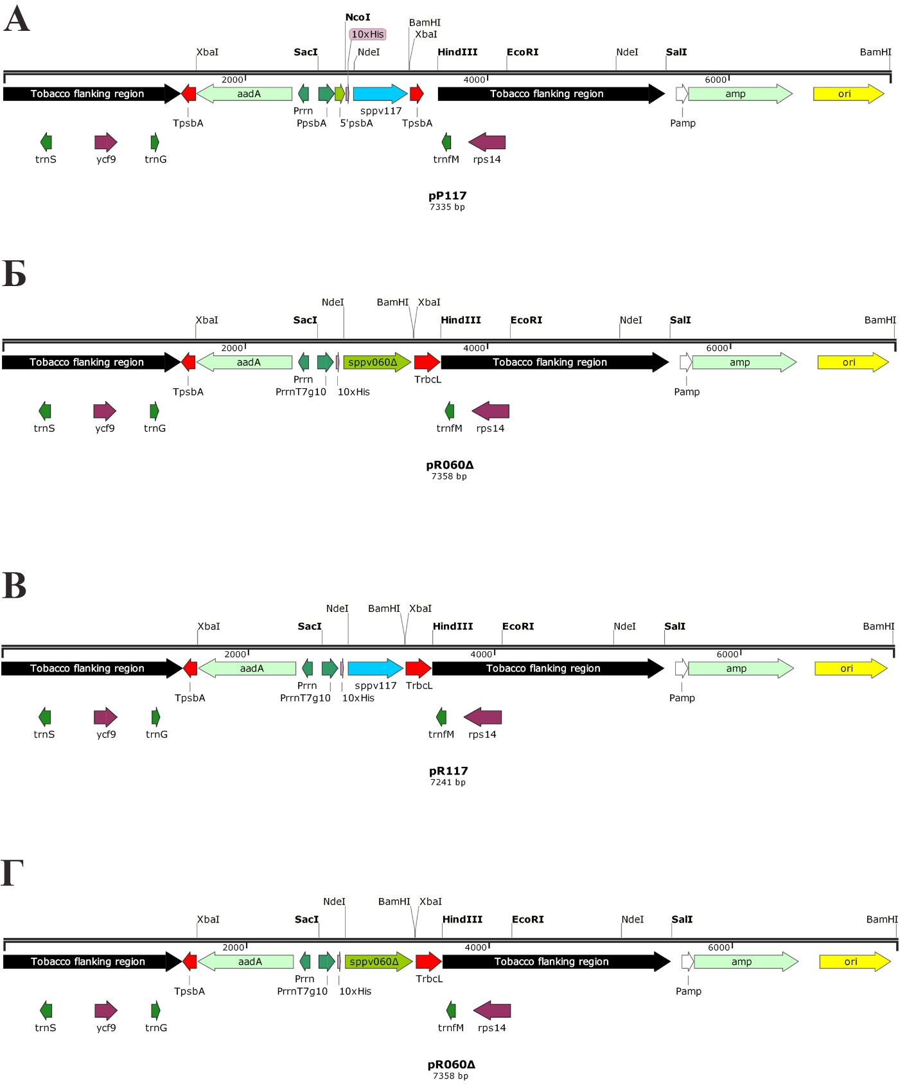
А – pP117; Б – pP060Δ; В – pR117; Г – pR060Δ. Tobacco flanking region – фланкирующие районы хлоропластной ДНК табака; TpsbA - терминатор пластидного гена psbA; aadA – ген устойчивости к спектиномицину; PpsbA – промотор пластидного гена psbA; trnG – ген глициновой тРНК; 5’psbA – 5’-НТП гена psbA; PrrnT7g10 – промотор рибосомального оперона пластид слитый c 5’-НТП гена 10 бактериофага Т7; 10×His – последовательность, кодирующая 10 остатков гистидина; sppv117 – ген белка SPPV-A27L; sppv60Δ – ген укороченной формы белка SPPV-L1R; trnfM – ген формил-метиониновой тРНК; amp – ген устойчивости к ампицилину; ori – участок начала репликации.

Рисунок 1 – Карты плазмид
3.2 Трансформация хлоропластов табака
Для проведения трансформации растений табака N. tabacum (cv. Petit Havana) плазмидная ДНК полученных конструкций была выделена из 100 мл бактериальной культуры. Конечный выход плазмидных ДНК составил 91,25±7,39 мкг, что достаточно для проведения нескольких десятков выстрелов. Процесс получения транспластомных растений методом биобаллистики (бомбардировки) состоял из нескольких этапов: обстрела целых листьев частицами золота с иммобилизованной на их поверхности ДНК, культивирования листовых сегментов на среде MC с гормонами и Sm, образования каллусов, регенерация побегов, укоренения побегов на безгормональной среде МС с добавлением Sm. Регенерация растений происходила в течение двух-трех месяцев от начала эксперимента. В результате было получено 10 Sm-устойчивых растений-регенерантов. Для плазмиды pP060Δ таких растений отобрать не удалось. На рисунке 2 приведены этапы получения транспластомных растений табака.

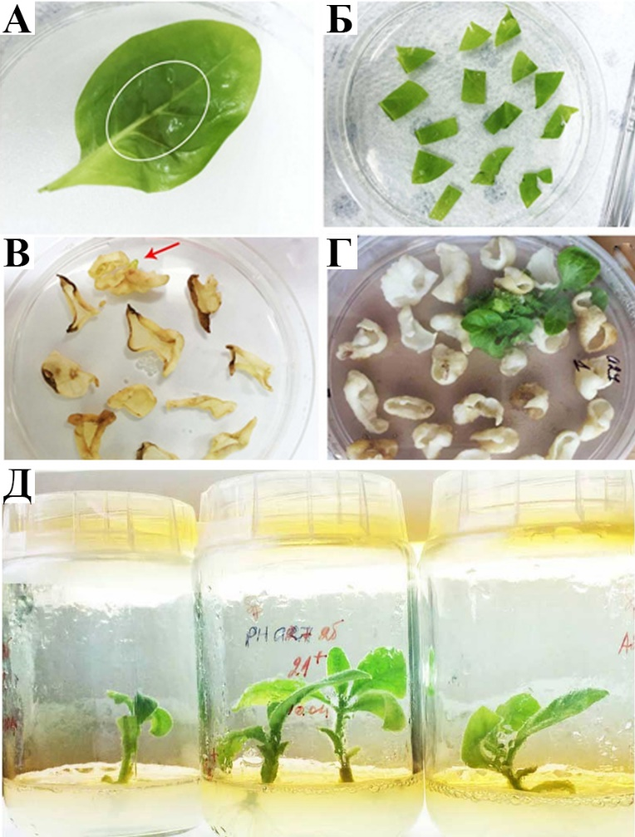
А – лист после бомбардировки с отмеченной зоной попадания золотых частиц; Б – разрезанный на сегменты лист на среде с гормонами и Sm; В – образование Sm-устойчивых каллусов; Г – регенерация побегов; Д – укоренение растений на безгормональной среде.

Рисунок 2 – Этапы баллистической трансформации табака
3.3 Тестирование растений-регенерантов на наличие трансгена методом ПЦР
На следующем этапе была проведена проверка присутствия трансгенов в полученных растениях методом ПЦР анализа. Из листьев 10 тестируемых растений и растения дикого типа были выделены препараты тотальных ДНК. Целостность полученных препаратов оценивали методом электрофореза в агарозном геле, концентрацию ДНК определяли спектрофотометрически при длине волны 260 нм. По 100 нг ДНК каждого образца брали для ПЦР анализа с участием пар генспецифичных праймеров 117-for/117-rev или 060-for/060-rev. Как показал тест, семь растений содержат ген sppv117 размером 0,45 т.п.н. (рисунок 3А), три - sppv60Δ размером 0,57 т.п.н. (рисунок 3Б).

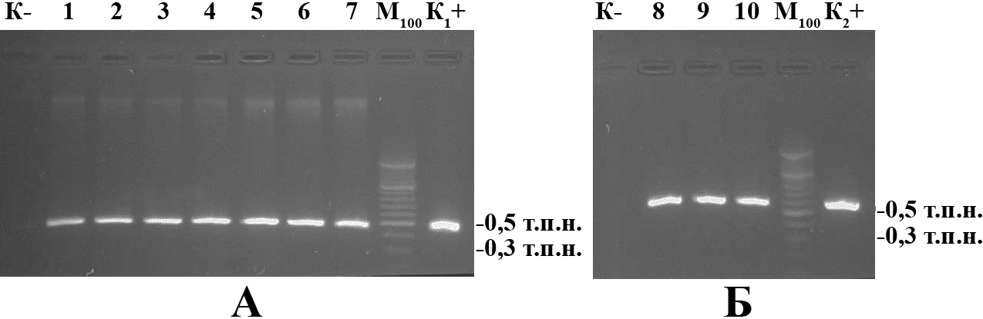

А – ПЦР с праймерами к гену sppv117; Б – ПЦР с праймерами к гену sppv60Δ. К - отрицательный контроль (ДНК из растения табака дикого типа); 1-4 – ДНК растений-регенерантов, полученных с помощью плазмиды pP117; 5-7 – с помощью pR117; 8-10 – с помощью pR060Δ; М₁₀₀ – ДНК-маркер O'RangeRuler 500 bp DNA ladder (“Thermo Scientific”); К₁+ и К₂+ – положительный контроль (10 нг плазмиды pP117(К₁+); 10 нг плазмиды pR060Δ (К₂+).

Рисунок 3 – Электрофоретический анализ в 1,5 % агарозном геле продуктов ПЦР для выявления в растениях трансгенов

3.4 Оценка экспрессии генов sppv117 и sppv060Δ методом Нозерн-блоттинга
Способность полученных линий экспрессировать целевые гены изучали на транскрипционном уровне. Проведенный Нозерн-блоттинг препаратов тотальной клеточной РНК с применением DIG-меченных зондов к генам sppv117 и sppv60Δ выявил во всех полученных линиях наличие специфической мРНК двух типов (рисунки 4А и 4Б). Наряду с моноцистронными транскриптами обнаружили присутствие более длинных продуктов, по-видимому, обусловленное неэффективной терминацией транскрипции, что в целом характерно для пластид [28].
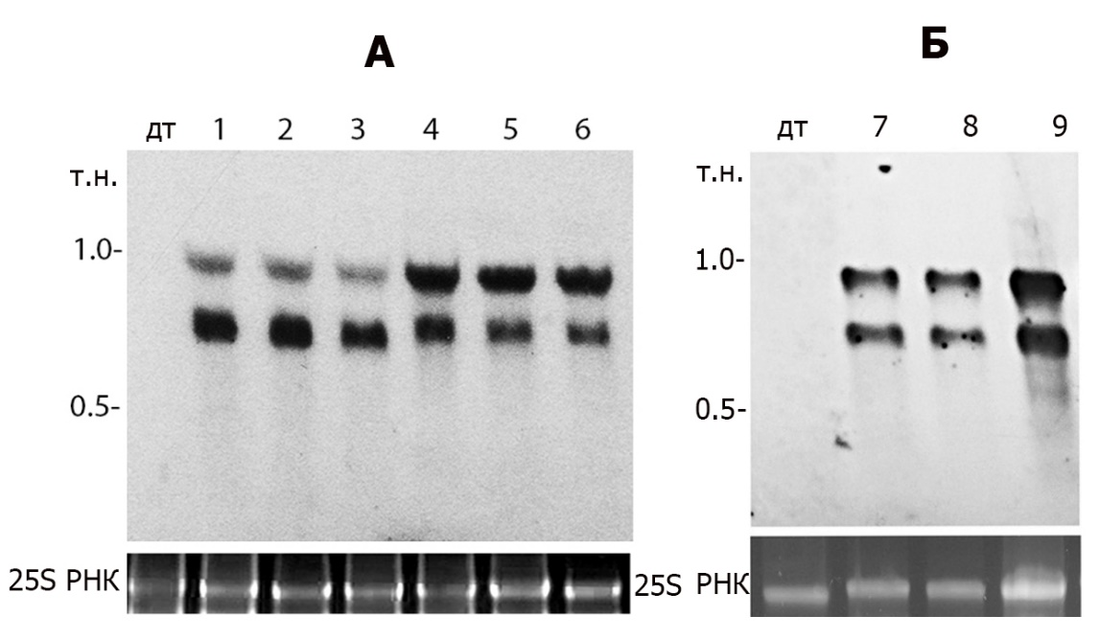
дт – растение дикого типа; 1-3 – растения, трансформированные плазмидой pP117; 4-6 – растения, трансформированные pR117; 7-9 – растения, трансформированные плазмидой pR060Δ; т.н. – тысяча нуклеотидов. Нижние, окрашенные бромистым этидиумом, гели отражают количество анализированной РНК.

Рисунок 4 – Нозерн-блоттинг тотальной РНК из транспластомных растений c зондами к генам sppv117 (А) и sppv060Δ (Б)

3.5 Оценка содержания рекомбинантных белков SPPV-А27L и SPPV-L1RΔ в транспластомных растениях методом иммуноблоттинга
Так как рекомбинантные белки SPPV-A27L и SPPV-L1RΔ содержат на N-конце олигогистидин, способность полученных линий синтезировать указанные белки оценивалась с помощью иммунноблоттинга с применением поликлональных антител к пентагистидину. Белковые препараты из тестируемых линий табака были очищены с помощью реагента тризол. Концентрацию белков измеряли по методу Брэдфорда относительно известных концентраций БСА и по 5 мкг каждого образца наносили в лунки 15% ПАА-геля, содержащего SDS. После разделения белки переносили на PVDF мембрану и проводили иммуноблоттинг. В качестве первых антител использовали мышиные поликлональные антитела к пентагистидину, а в качестве вторых – козьи антимышиные антитела, коньюгированные с пероксидазой хрена. Результаты иммуноблоттина приведены на рисунке 5, из которого видно, что все анализируемые линии синтезируют целевые рекомбинантные белки. Однако линии Nt-PpsbA-117, содержащие ген sppv117 под контролем промотора PpsbA, синтезируют белок SPPV-A27L размером 20,3 kDa заметно в меньшем количестве, чем растения линии Nt-Prrn-060Δ, содержащие ген sppv117 под контролем промотора Prrn. Растения серии Nt-Prrn-060Δ, содержащие ген sppv060Δ под контролем Prrn промотора, синтезируют белок SPPV-L1RΔ
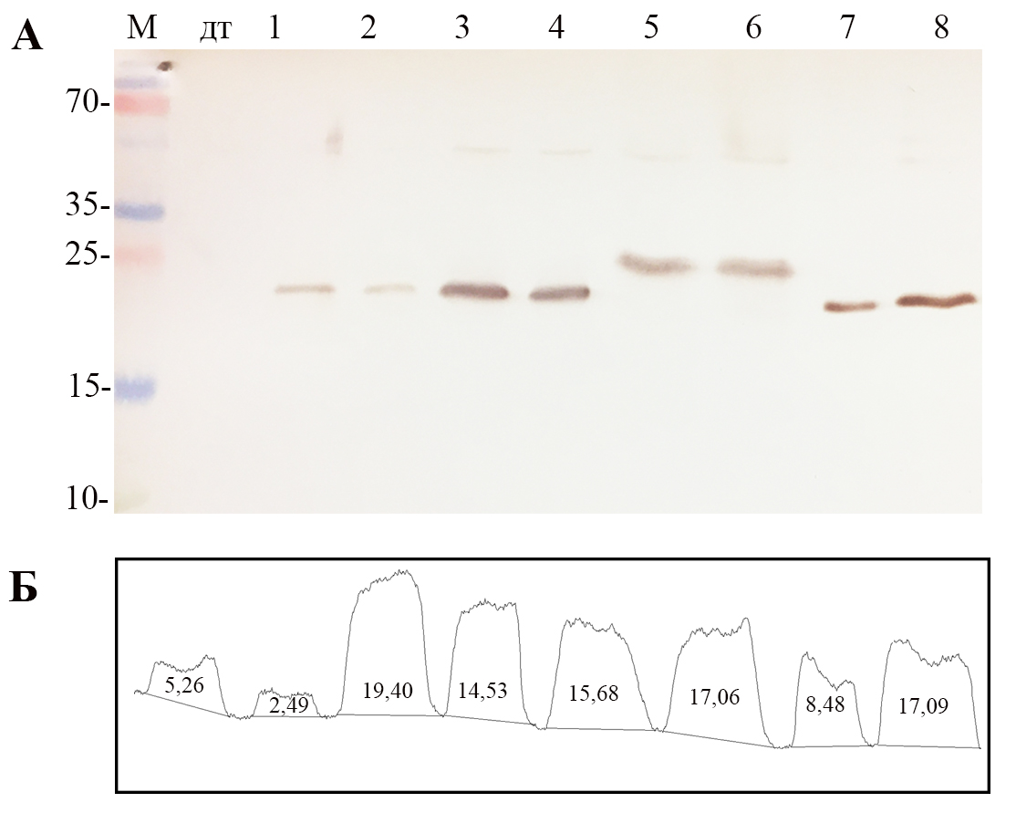
А – Вестерн-блот анализ белковых экстрактов из транспластомных линий с антителами к пентагистидину. М - маркерные белки, размеры которых указаны в килодальтонах; дт - растение дикого типа; 1, 2 – растения, содержащие ген sppv117 под контролем промотора PpsbA; 3, 4 – растения, содержащие ген sppv117 под контролем промотора Prrn; 5, 6 – растения, содержащие ген sppv060Δ под контролем промотора Prrn; 7, 8 – 25 нг и 50 нг очищенного бактериально-синтезированного белка SPPV-A27L. Б – денситометрический анализ мембраны с помощью программы Image J 1.42q.

Рисунок 5 – Анализ синтеза белков SPPV-A27L и SPPV-L1RΔ в транспластомных линиях табака

размером 23 kDa на уровне, сравнимом с уровнем синтеза SPPV-A27L.
Для измерения содержания рекомбинантных белков был проведен денситометрический анализ белковых полос с помощью программы Image J 1.42q. По результатам трех экспериментов было установлено, что в растениях линий Nt-PpsbA-117 и Nt-Prrn-117 содержание белка SPPV-A27L составило соответственно 0,29±0,05% и 0,99±0,11% от общего растворимого белка (ОРБ), в растениях линии Nt-Prrn-060Δ содержание белка SPPV-L1RΔ составило 0,96±0,03%. Эти результаты демонстрируют, что уровень экспрессии вирусных белков под контролем промотора Prrn примерно в три раза выше по сравнению с промотором PpsbA.
3.6 Получение гомопластидных транспластомных растений, синтезирующих белки SPPV-А27L и SPPV-L1RΔ
Первичные растения-регенеранты генетически являются гетеропластидными, поскольку их геном состоит из трансгенных пластид и пластид дикого типа. С целью элиминации пластид дикого типа и отбора пластид, несущих ген устойчивости к Sm и целевой ген, был проведен второй этап селекции девяти линий (по три линии каждого варианта). Листовые сегменты отобранных линий культивировали на среде для регенерации до появления вторичных регенерантов (рисунок 6). Такой отбор проводили четырежды. Прошедшие вторичный отбор линии анализировали методом ПЦР на присутствие трансгенов, после которого изучали их гомопластидность.

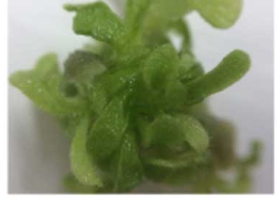
Рисунок 6 – Повторная регенерация транспластомного растения табака

3.7 Проверка гомопластидности растений методом гибридизации нуклеиновых кислот
Гомопластидность полученных линий оценивали по полиморфизму длин рестрикционных фрагментов (ПДРФ) посредством Саузерн-блоттинга с использованием меченого зонда. Препараты тотальных ДНК, выделенных из транспластомных линий и растения дикого типа, обрабатывали рестриктазой EcoO109I, подобранной в результате компьютерного анализа нуклеотидной последовательности хлоропластной ДНК табака дикого типа с помощью программы SnapGene 2.8.3. Зонд представлял собой ДНК-фрагмент размером 0,71 т.п.н., полученный в ходе амплификации ДНК дикого типа с участием пары праймеров сhl-for/сhl-rev. Зонд охватывал сайт встраивания трансгенов в пластидную ДНК между генами trnG (ген глициновой тРНК) и trnfM (ген формил-метиониновой тРНК), а также смежные районы (рисунок 7А). Зонд гибридизовался с ДНК-фрагментом длиной 3,2 т.п.н. из растений дикого типа. Присутствие одного ДНК-фрагмента с размером 5,2 т.п.н. и отсутствие 3,2 т.п.н. ДНК-фрагмента в транспластомных растениях серии Nt-РpsbA-117 свидетельствует о

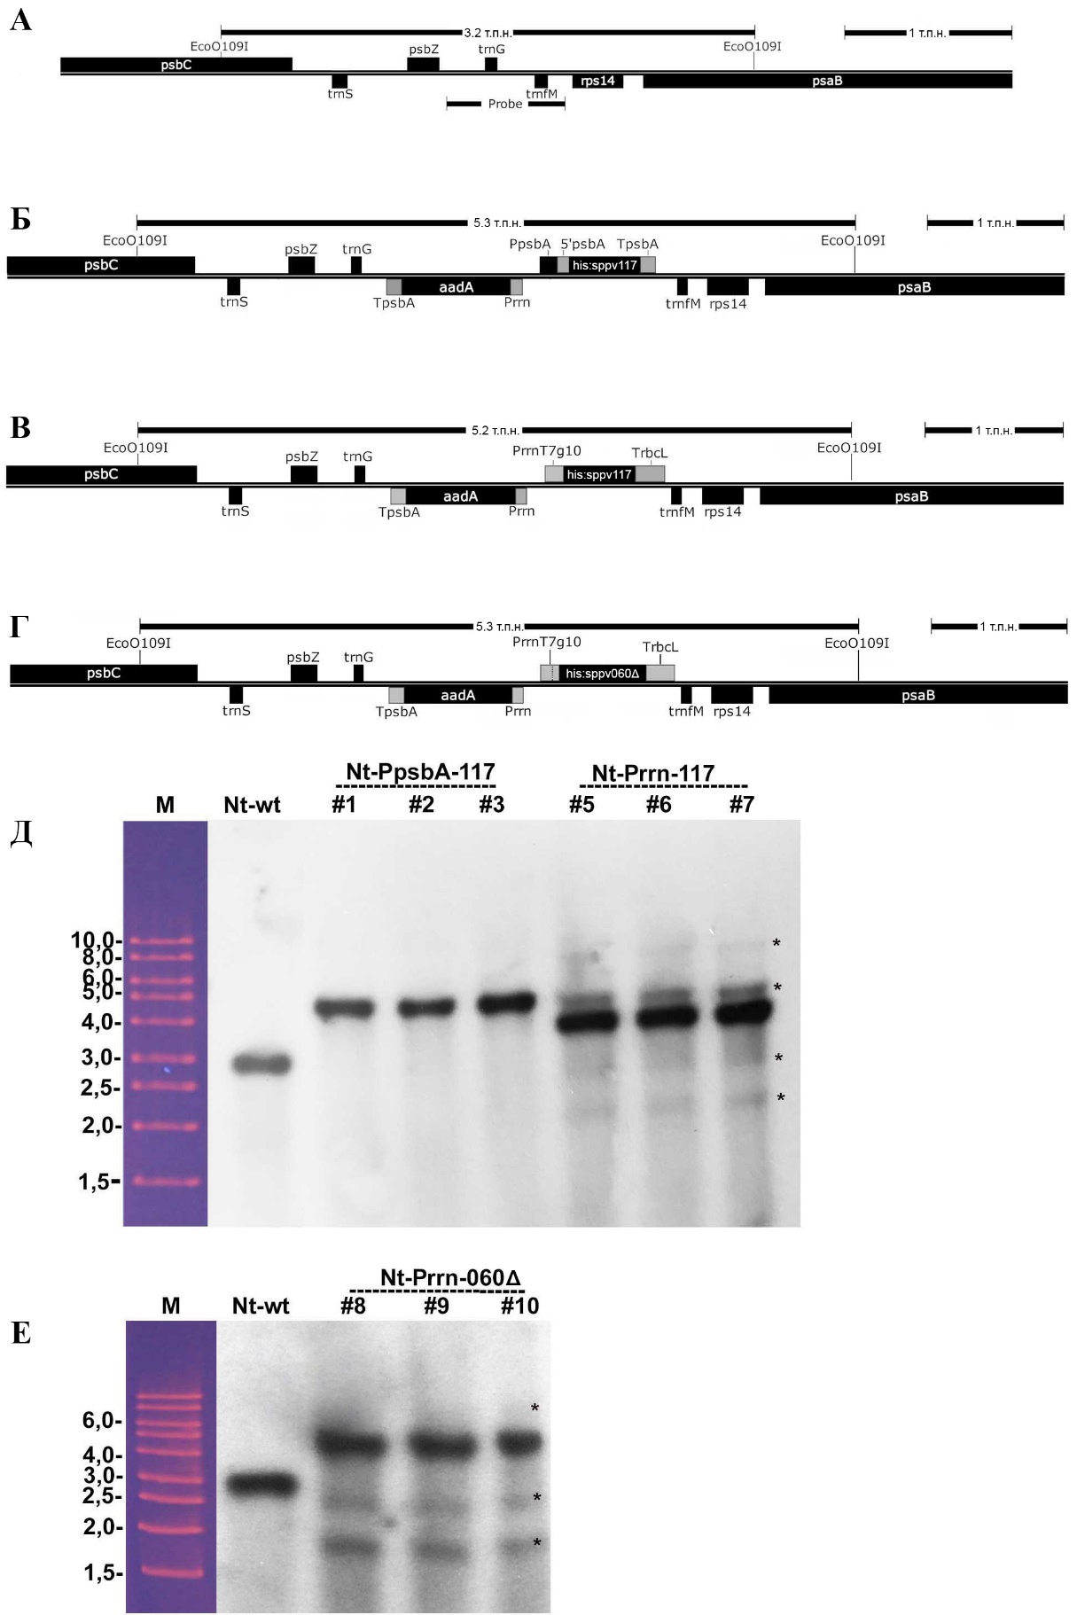
А, – область интеграции трансгенов в пластомный геном растений дикого типа; Б, В – та же область в геноме растений, трансформированных геном sppv117 под контролем промоторов PpsbA и Prrn; Г – та же область в геноме растений, трансформированных геном sppv060Δ под контролем промоторов Prrn; Г, Д – блот-гибридизация ДНК растений серии Nt-PpsbA-117, Nt-Prrn-117; Е – блот-гибридизация ДНК растений Nt-Prrn-060Δ.

Рисунок 7 – Саузерн-блот анализ транспластомных растений табака

генетической однородности хлоропластной ДНК, содержащей ген sppv117 под контролем промотора PpsbA (рисунки 7Б, 7Д). В линиях серий Nt-Рrrn-117 и Nt-Рrrn-060Δ помимо ожидаемых фрагментов длиной 5,2 т.п.н. и 5,3 т.п.н. выявлено несколько фрагментов, гибридизующихся с зондом и отмеченных на рисунке звездочками (рисунки 7Д, 7Е). Данный факт свидетельствует о гетерогенности пластидных геномов, возможно, вызванной межмолекулярной посттрансформационной рекомбинацией между эндогенными и привнесенными в составе конструкций пластидными регуляторными элементами (промоторами, терминаторами, 5’-НТП), что может привести к утрате трансгенов и/или гетерогенности пластид в транспластомных растениях. Теоретически каждый привнесенный в составе вектора элемент может вызвать образование как минимум двух видов нежелательных продуктов рекомбинации. МакКейб с соавторами описал случай рекомбинации между нативной и привнесенной копией терминатора TrbcL в прямой ориентации [29]. Также описан случай рекомбинации между двумя копиями промотора PpsbA [30].

3.8 Разработка и оптимизация технологии очистки белков SPPV-А27L и SPPV-L1RΔ из растительной ткани
Очистка рекомбинантных белков методом металло-афинной хроматографии на Ni-NTA-агарозе была проведена в нативных условиях. Предварительные эксперименты, результаты которых приведены на рисунке 8, показали, что добавление в экстракционный буфер (50 мМ NaH₂PO₄, 0,3 M NaCl, 2 мМ имидазол, 15 мМ β меркаптоэтанол, 2 mM PMSF, рН 8,0) детергентов Тритон Х-100 или SDS до конечной концентрации 2% обеспечивало более высокий выход целевых белков по сравнению с Твин-20. Экстракцию белков из растений серий Nt-Рrrn-117 и Nt-Рrrn-060Δ проводили в буфере, содержащем 2% Тритон Х-100. На рисунках 9 и 10 представлены результаты иммунодетекции белков SPPV-A27L и SPPV-L1RΔ в очищенных фракциях. После однократной очистки белоксодержащие фракции объединяли, диализовали против калий-фосфатного буфера и концентрировали ультрафильтрацией. Аликвоты концентрированных белковых препаратов подвергали электрофорезу и после окрашивали гели раствором Кумасси бриллиантового голубого G-250. Окрашивание показало, что после однократной очистки в препаратах присутствует значительная доля эндогенных растительных белков (дорожка 1 на рис. 9Б и 10Б). Поэтому была проведена вторая очистка на Ni-NTA-агарозе с последующим Вестерн-блот анализом, диализом и концентрацией элюированных белковых фракций. Повторная очистка позволила избавиться от неспецифически связавшихся эндогенных белков и получить достаточно гпмогенные репараты рекомбинантных белков (дорожка 2 на рис. 9Б и 10Б).
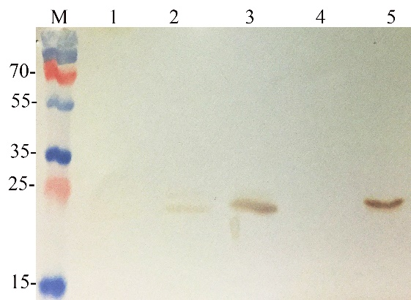
М – маркерные белки c размерами в килодальтонах; 1 и 2 – экстрагированные в содержащем Твин-20 буфере белки растения дикого типа и Nt-Prrn-117#7 соответственно; 3, 4, 5 –экстрагированные белки в буфере в присутствии SDS, без детергента и в присутствии Тритон Х-100 соответственно из растения Nt-Prrn-117#7.

Рисунок 8 – Вестерн-блот анализ белков из листьев растения Nt-Prrn-117#7 в экстракционных буферах в приутствии различных детергентов

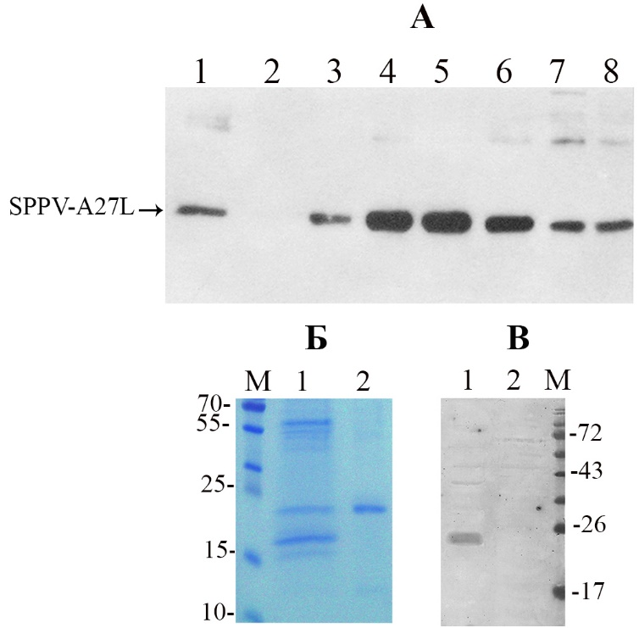
А – Вестерн-блот анализ различных фракций, элюированных с Ni-NTA агарозы, с антителами к пентагистидину: 1 – экстракт до связывания с Ni-NTA агарозой; 2 – фракция белков, не связавшихся с Ni-NTA агарозой; 3 – фракция белков в промывочном буфере, 4-8 – фракции элюированных белков. Б – 15% ПАА-гель, окрашенный Кумассии G250: М - маркерные белки c размерами в килодальтонах; 1, 2 – SPPV-A27L после первой и второй очистки соответственно. В – Вестерн-блот анализ очищенного из растений белка SPPV-A27L с сывороткой овцы, зараженной ВОО: 1 – 0,5 мкг белка SPPV-A27L; 2 – 5 мкг белка из растения дикого типа.

Рисунок 9 – Иммуно-блот анализ и электрофореграмма белков в ходе очистки белка SPPV-A27L
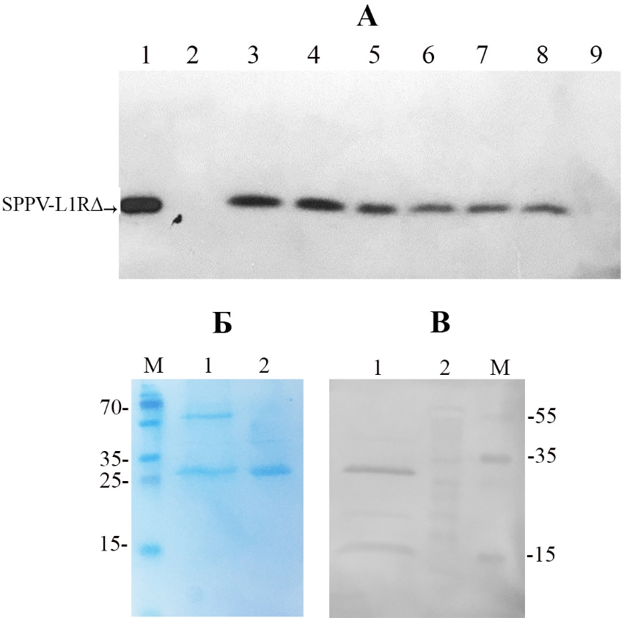

А – Вестерн-блот анализ различных фракций, элюированных с Ni-NTA агарозы, с антителами к пентагистидину: 1 – экстракт до связывания с Ni-NTA агарозой; 2 – фракция белков, не связавшихся с Ni-NTA агарозой; 3-9 – фракции элюированных белков. Б – 15% ПАА-гель, окрашенный Кумассии G250: М - маркерные белки c размерами в килодальтонах; 1, 2 – SPPV-L1RΔ после первой и второй очистки соответственно. В – Вестерн-блот анализ очищенного из растений белка SPPV-L1RΔ с сывороткой овцы, зараженной ВОО: 1 – 0,5 мкг белка SPPV-A27L; 2 – 5 мкг белка из растения дикого типа.

Рисунок 10 – Иммуно-блот анализ и электрофореграмма белков в ходе очистки белка SPPV-L1RΔ

Выход очищенных из листьев белков составил 19,67±1,25 мкг/г для SPPV-A27L и 10,3±0,87 мкг/г для SPPV-L1RΔ. Очищенные белки ВОО были изучены Вестерн-блот анализом с применением сыворотки крови выздоравливающей овцы, зараженной вирусом оспы овец. Как показал анализ, сыворотка распознала очищенные из растений SPPV-А27L и SPPV-L1RΔ белки (дорожка 1 на рис. 9В и 10В). Эти данные указывают на то, что продуцируемые хлоропластом белки сохраняют свои антигенные свойства.
3.9 Получение семян транспластомных растений табака
Высаженные в грунт транспластомные линии серии Nt-PpsbA-117 по внешнему виду не отличалась от растений дикого типа, тогда как линии Nt-Prrn-117 и Nt-Prrn-060Δ при пересадке в грунт показали признаки задержки роста и более бледной окраски листьев (рисунок 11А). Несмотря на данные факты, все транспластомные растения нормально развивались и завязывали семена (рисунок 11Б). Собранные семена транспластомных линий и растений дикого типа были простерилизованы и помещены на содержащую Sm среду МС. Как видно из рисунка 11В, растения Nt-PpsbA-117 поколения Т₁ в отличие от дикого типа обладали ярко-зеленой окраской, растения Nt-Prrn-117 и Nt-Prrn-060Δ поколения Т₁ обладали бледно-зеленой окраской, но также отличались от обесцвеченных растений дикого типа. Проведенный тест на прорастание семян на среде с антибиотиком свидетельствует о том, что встроенные в хлоропластный геном трансгены, наследуются в Т₁ поколении.

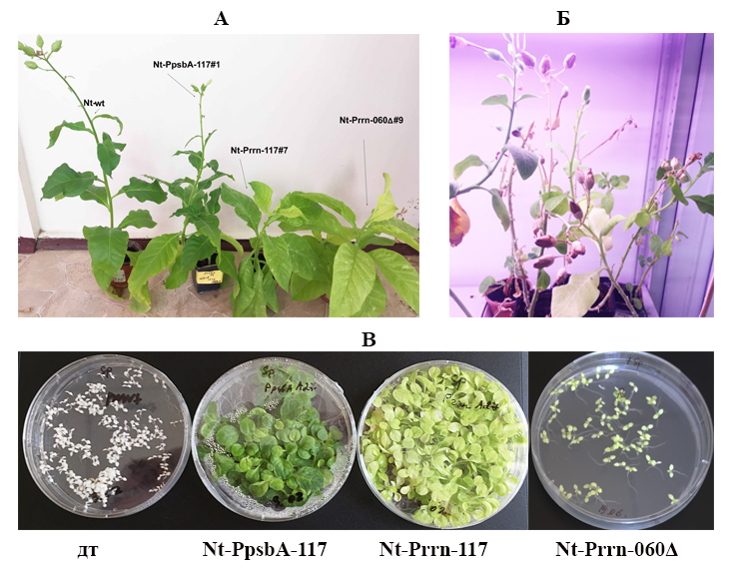
А – высаженные в грунт транспластомные растения; Б – стадия образования семян; В – тест на прорастание семян на содержащей Sm среде. Семена растения дикого типа (дт), Nt-PpsbA-117, Nt-Prrn-117 через 6 недель и семена растения Nt-Prrn-060Δ через 2 недели после посева.

Рисунок 11 – Получение семян транспластомных растений
ЗАКЛЮЧЕНИЕ

Оспа овец наносит огромный урон животноводству Казахстана. Использование дешевых, безопасных и эффективных вакцин нового поколения в сельском хозяйстве позволит повысить продовольственную безопасность в стране.
В настоящей работе мы разработали технологию экспрессии рекомбинантных антигенов вируса оспы овец в транспластомных растениях. В соответствии с календарным планом были получены следующие результаты:
- сконструированы хлоропластные вектора pP117, pR117, pP060Δ и pR060Δ, содержащие гены структурных белков ВОО SPPV-A27L и SPPV-L1RΔ под контролем пластидных промоторов Prrn или PpsbA и терминаторов TrbcL или TpsbA;
- методом биобаллистики проведена трансформация листьев табака N. tabacum полученными ДНК-конструкциями, получены растения-регенеранты с помощью плазмид pP117, pR117и pR060Δ;
- методом ПЦР проведено тестирование растений-регенерантов на наличие трансгенов sppv117 и sppv060Δ, показавшее, что семь отобранных линий содержат ген sppv117, три линии содержат ген sppv060Δ;
- Нозерн-блоттингом препаратов тотальной клеточной РНК с применением DIG-меченных зондов к генам sppv117 и sppv60Δ показано присутствие во всех полученных линиях специфичных мРНК;
5) методом иммуноблоттинга показано, что все транспластомные растения синтезируют рекомбинантные белки на уровне от 0,29% до 0,99% от ОРБ;
6) проведена повторная четырехкратная регенерация девяти транспластомных линий для получения гомопластидных растений;
7) методом Саузерн-блоттинга проведена проверка генетической однородности пластидных геномов у отобранных линий табака, показавшая гомопластидность трех линий и гетеропластидность шести линий;
8) разработана и оптимизирована технология очистки белков SPPV-А27L и SPPV-L1RΔ из транспластомных растений, по которой проведена очистка и концентрирование рекомбинантных белков, синтезированных в хлоропластах;
9) получены жизнеспособные семяна транспластомных растений табака.
Основные выводы:
- хлоропласты являются подходящей экспрессионной системой для синтеза антигенных белков SPPV-А27L и SPPV-L1RΔ, выбранных нами в качестве субъединичных кандидатных вакцин против оспы овец;
- пластидный промотор Prrn по сравнению с промотором PpsbA обеспечивает более высокий выход вирусных белков;
- Формат векторов pR117и pR060Δ приводит к реорганизации хлоропластной ДНК и изменению окраски листьев транспластомных растений.
Оценка полноты решения поставленных задач. Все задачи решены в срок и в полном объеме. Все исследования, запланированные в рамках НИР, завершены. Получен патент на изобретение. Согласно требованиям, к конкурсной документации и календарному плану опубликована 1 статья в отечественном журнале (IF по КазБЦ - 0,043), 1 статья в российском журнале (IF поРИНЦ - 0,220), 1 статья подана в журнал “Vavilovskii Zhurnal Genetiki i Selektsii” (процентиль по Scopus - 31%), 1 статья подана в журнал “Biotechnology Letters” (процентиль по Scopus - 66%) (см. Приложение Д).
Разработка рекомендаций. В рамках реализации проекта оформлен лабораторный регламент (см. Приложение Д).
Научно-технический уровень НИР. Работа выполнена на самом высоком научно-техническом уровне с вовлеченеим самых современных методов молекулярной биологии, биохимии и биотехнологии растений.
Технико-экономическая эффективность. Использование такой биотехнологии поднимет научно-технологический уровень производства в стране, полученный опыт будет полезен для производства в растениях целевых белков не только ветеринарного, а также медицинского назначения.

СПИСОК ИСПОЛЬЗОВАННЫХ ИСТОЧНИКОВ

- Tulman E.R., Alfonso C.L., Lu Z., Zsak L., Sur J.-H., Sandybaev N.T., Kerembekova U.Z., Zaitsev V.L., Kutish G.F., Rock D.L. The Genomes of Sheeppox and Goatpox Viruses // J. Virol. – 2002. – Vol.76. – P. 6054-6061.
- Cюрин В., Самуйленко А., Соловьев Б., Фомина Н. Вирусные болезни животных. – М.: ВНИТИБП, 1998. – 928 с.
- OIE-Listed diseases 2020. – URL: https://www.oie.int/en/animal-health-in-the-world/oie-listed-diseases-2020/ (дата обращения 2020-10-02).
- Зайцев В., Сандыбаев Н., Султанкулова К. и др. Вирус оспы овец: Молекулярно-биологические свойства и структура генома. – Алматы, 2011. - 172 с.
- Курченко Ф.П., Иванющенков В.Н., Уфимцев К.П. Эффективность сухой культуральной вирусвакцины из штамма НИСХИ против оспы овец // Ветеринария. - 1991. – Т. 10. – С. 21-24.
- McAleer W.J., Buynak E.B., Maigetter R.Z., Wampler D.E., Miller W.J., Hilleman M.R. Human hepatitis B vaccine from recombinant yeast // Nature. – 1984. – Vol.307. – P. 178-80.
- Chervyakova O.V., Zaitsev V.L., Iskakov B.K., Tailakova E.T., Strochkov V.M., Sultankulova K.T., Sandybayev N.T., Stanbekova G.E., Beisenov D.K., Abduraimov Y.O., Mambetaliyev M.А., Sansyzbay A.R., Kovalskaya N.Y., Nemchinov L.G. and Hammond R.W. Recombinant Sheep Pox Virus Proteins Elicit Neutralizing Antibodies // Viruses. – 2016. –Vol.8. – P. 1-13.
- Vazques M., Esteban M. Identification of functional domains in the 14-Kilodalton envelope protein of vaccinia virus // J. Virol. –1999. – Vol.73. – P. 9098-9109.
- Fogg C., Lustig S., Whitbeck J.C., Eisenberg R.J., Cohen G.H., Moss B. Protective immunity to vaccinia virus induced by vaccination with multiple recombinant outer membrane proteins of intracellular and extracellular virions // J. Virol. – 2004. – Vol.78. – P. 10230-10237.
- Demain A.L., Vaishnav P. Production of recombinant proteins by microbes and higher organisms // Biotechnol. Adv. – 2009. – Vol.27. – P. 297-306.
- Shelkunov S., Shchelkunova G. Plant-based vaccines against human hepatitis B virus // Expert Rev Vaccines. – 2010. – Vol.9. – P. 947-955.
- Eamens A, Wang M., Smith N., Waterhouse P. RNA silencing in plants: yesterday, today, and tomorrow // Plant Physiol. – 2008. – Vol.147. – P. 456-468.
- Castiglia D., Sannino L., Marcolongo L., Ionata E., Tamburino R., Stradis A.D., Cobucci-Ponzano B., Moracci M., Cara F.L., Scotti N. High-level expression of thermostable cellulolytic enzymes in tobacco transplastomic plants and their use in hydrolysis of an industrially pretreated Arundo donax L. biomass // Biotechnol. Biofuels. – 2016. – Vol.9. – P. 1-16.
- Oey M., Lohse M., Kreikemeyer B., Bock R. Exhaustion of the chloroplast protein synthesis capacity by massive expression of a highly stable protein antibiotic // Plant J. – 2009. – Vol.57. – P. 436-445.
- Clarke J.L., Daniell H. Plastid biotechnology for crop production: present status and future perspectives // Plant Mol. Biol. – 2011. – Vol.76. – P. 211-220.
- Ruhlman T., Ahangari R., Devine A., Samsam M., Daniell H. Expression of cholera toxin B-proinsulin fusion protein in lettuce and tobacco chloroplasts – oral administration protects against development of insulitis in non-obese diabetic mice // Plant Biotechnol. J. - 2007. – Vol.5. – P. 495-510.
- Gottschamel J., Lössl A., Ruf S., Wang Y., Skaugen M., Bock R., Clarke J.L. Production of dengue virus envelope protein domain III-based antigens in tobacco chloroplasts using inducible and constitutive expression systems // Plant Mol. Biol. – 2016. – Vol.9. – P. 497-512.
- Zhou F., Badillo-Corona J., Karcher D., Gonzalez-Rabade N., Piepenburg K., Borchers A.M., Maloney A.P., Kavanagh T.A., Gray J.C., Bock R. High-level expression of human immunodeficiency virus antigens from the tobacco and tomato plastid genomes // Plant Biotechnol. Journal. – 2008. – Vol.6. – P. 897-913.
- Rigano M.M., Manna C., Giulini A., Pedrazzini E., Capobianchi M., Castilletti C., Di Caro A., Ippolito G., Beggio P., De Giuli Morghen C., Monti L., Vitale A., Cardi T. Transgenic chloroplasts are efficient sites for high-yield production of the vaccinia virus envelope protein A27L in plant cells// Plant Biotechnol. J. – 2009. – Vol.7. – P. 577-591.
- Chan H., Xiao Y, Weldon W., Oberste S., Chumakov K., Daniell H. Cold chain and virus free chloroplast-made booster vaccine to confer immunity against different polio virus serotypes // Plant Biotechnol. J. – 2016. – Vol.14. – P. 2190-2200.
- Murashige T., Skoog F. A revised medium for rapid growth and bioassays with tobacco tissue cultures // Physiol Plant. – 1962. – Vol.15. - P. 473–497.
- Svab Z., Hajdukiewicz P., Maliga P. Stable transformation of plastids in higher plants // Proc. Natl. Acad. Sci. USA. – 1990. – Vol.87. – P. 8526-8530.
- Bradford M. A Rapid and Sensitive Method for the Quantification of Microgram Quantities of Protein Utilizing the Principle of Protein-Dye Binding // Anal. Biochem. – 1976. –Vol.72. – P. 248-254.
- Laemmli U.K. Cleavage of structural proteins during the assembly of the head of bacteriophage T4 // Nature. – 1970. – Vol.227. – P. 680-685.
- Sambrook J., Russel D.W. Molecular cloning: A laboratory manual: 3 volumes. – Third edition. – New-York: Cold Spring Harbor Laboratory Press, 2001.
- Beisenov D., Stanbekova G., Nadirova L., Zhigailov A., Iskakov B. Expression of a Sheep Pox Virus Gene in Plant Systems under the Control of Plant Viral Regulatory Elements and with Sub-Cellular Targeting // Biosci. Biotechnol. Res. Asia. – 2016. – Vol.13, No.1. – P. 01-08.
- Бейсенов Д.К., Станбекова Г.Э., Надирова Л.Т., Искаков Б.К. Синтез белка оболочки L1RΔ вируса оспы овец в растениях // Вестник КазНУ. Cерия биологическая. -2014. - Т.60, № 3. – C. 187-190.
- Stem D.B., Gruissem W. Control of plastid gene expression: 3′ inverted repeats acts as mRNA processing and stabilizing elements, but do not terminate transcription // Cell. – 1987. – Vol.51. – P. 1145-57.
- McCabe M.S., Klaas M., Gonzalez-Rabade N., Poage M., Badillo-Corona J.A., Zhou F., Karcher D., Bock R., Gray J.C., Dix P.H. Plastid transformation of high-biomass tobacco variety Maryland Mammoth for production of human immunodeficiency virus type 1 (HIV-1) p24 antigen // Plant Biotechnol. J. – 2008. – Vol.6. – P. 914-929.
- Svab Z., Maliga P. High-frequency plastid transformation in tobacco by selection for a chimeric aadA gene // Proc. Natl. Acad. Sci. USA. – 1993. – Vol. 90. – P.913-917.
ПРИЛОЖЕНИЕ А
Список опубликованных работ за 2018 - 2020 год и научно-организационная деятельность

Список публикаций за 2018 год:
1 Stanbekova G., Beisenov D., Nadirova L., Iskakov B., Warzecha H. Recombinant Sheep Pox Virus Antigens Expression In Chloroplasts // Journal of Biotechnology. - 2018. – Vol.282, Suppl. - P. S85. DOI: 10.1016/j.jbiotec.2018.06.280. (IF 2,533).
2 Станбекова Г.Э., Бейсенов Д.К., Надирова Л.Т., Искаков Б.К. Экспрессия антигенов вируса оспы овец в хлоропластах растений // Материалы Междунар. симпозиума «Астана Биотех 2018» / г. Астана, (12-13 июня 2018 г.) – С. 139.
Список публикаций за 2019 год:
1 Beisenov D.K., Stanbekova G.E., Karimov N.Zh., Iskakov B.K. Expression of sheep poxviral A27L and L1R proteins in prokaryotic and eukaryotic systems // Материалы 5-ой междунар. науч. конф. "Генетика, геномика, биоинформатика и биотехнология растений" (PlantGen2019) / г. Новосибирск, (24-29 июня 2019 г.). – С. 41.
2 Аргимбаева Т.У. Получение гомопластидных транспластомных растений NICOTIANA TABACUM // Материалы междунар. науч. конф. студентов и мол. ученых «Фараби Әлемі» / Алматы, (9-10 апреля 2019 г.). – С. 178.
- Бейсенов Д.К., Станбекова Г.Э., Искаков Б.К. Экспрессия белков A27L и L1R вируса оспы овец в прокариотических и эукариотических системах // Материалы междунар. науч. конф. мол. ученых «Фундаментальные исследования и инновации в молекулярной биологии, биотехнологии, биохимии» к 80-летию со дня рождения академика Мурата Абеновича Айтхожина / Алматы, (28-29 ноября 2019 г.) – С.72.
- Станбекова Г. Э., Бейсенов Д.К., Калиева А.А., Искаков Б.К. Экспрессия гена uidA в транспластомных растениях табака под контролем 5’-нетранслируемой последовательности геномной РНК Y-вируса картофеля // Вестник КазНУ, серия биологическая. –2019, №3. – С. 126-135. DOI: 10.26577/eb-2019-3-b12. (IF по КазБЦ 0,043).
- Бейсенов Д.К., Аргимбаева Т.У., Станбекова Г.Э., Искаков Б.К. Синтез иммуногенного домена белка L1R вируса оспы овец в рапсе // Ветеринария, Зоотехния и Биотехнология. – 2019, №8. – С. 45-54. (IF РИНЦ 0,220).
Список публикаций за 2019 год:
1 Бейсенов Д.К., Станбекова Г.Э., Искаков Б.К.Транспластомные растения табака, продуцирующие гидрофильный домен белка оболочки L1R вируса оспы овец. Принята в журнал “Vavilovskii Zhurnal Genetiki i Selektsii” (процентиль по Scopus - 31%).
- Production of the sheep pox virus structural protein SPPV117 in tobacco chloroplasts. Подана в журнал “Biotechnology Letters” (процентиль по Scopus - 66%).

Получен патент РК:
Станбекова Г.Э., Бейсенов Д.К., Надирова Л.Т., Искаков Б.К. Способ получения транспластомных растений, синтезирующих антигенный белок SPPV-A27L вируса оспы овец. Патент РК №34156, 05.02.2020.

Разработан лабораторный регламент.

Научно-организационная деятельность:
1. Кадровый состав: всего 3; в том числе доктор биол. наук – 1, кандидат биол. наук – 1, магистров - 1. Из них молодые специалисты до 35 лет – 1 (33%).

2. Международное сотрудничество:
Технический Университет г. Дармштадт (Германия), отдел биотехнологии растений и метаболической инженерии, проф. Х. Варцеха.

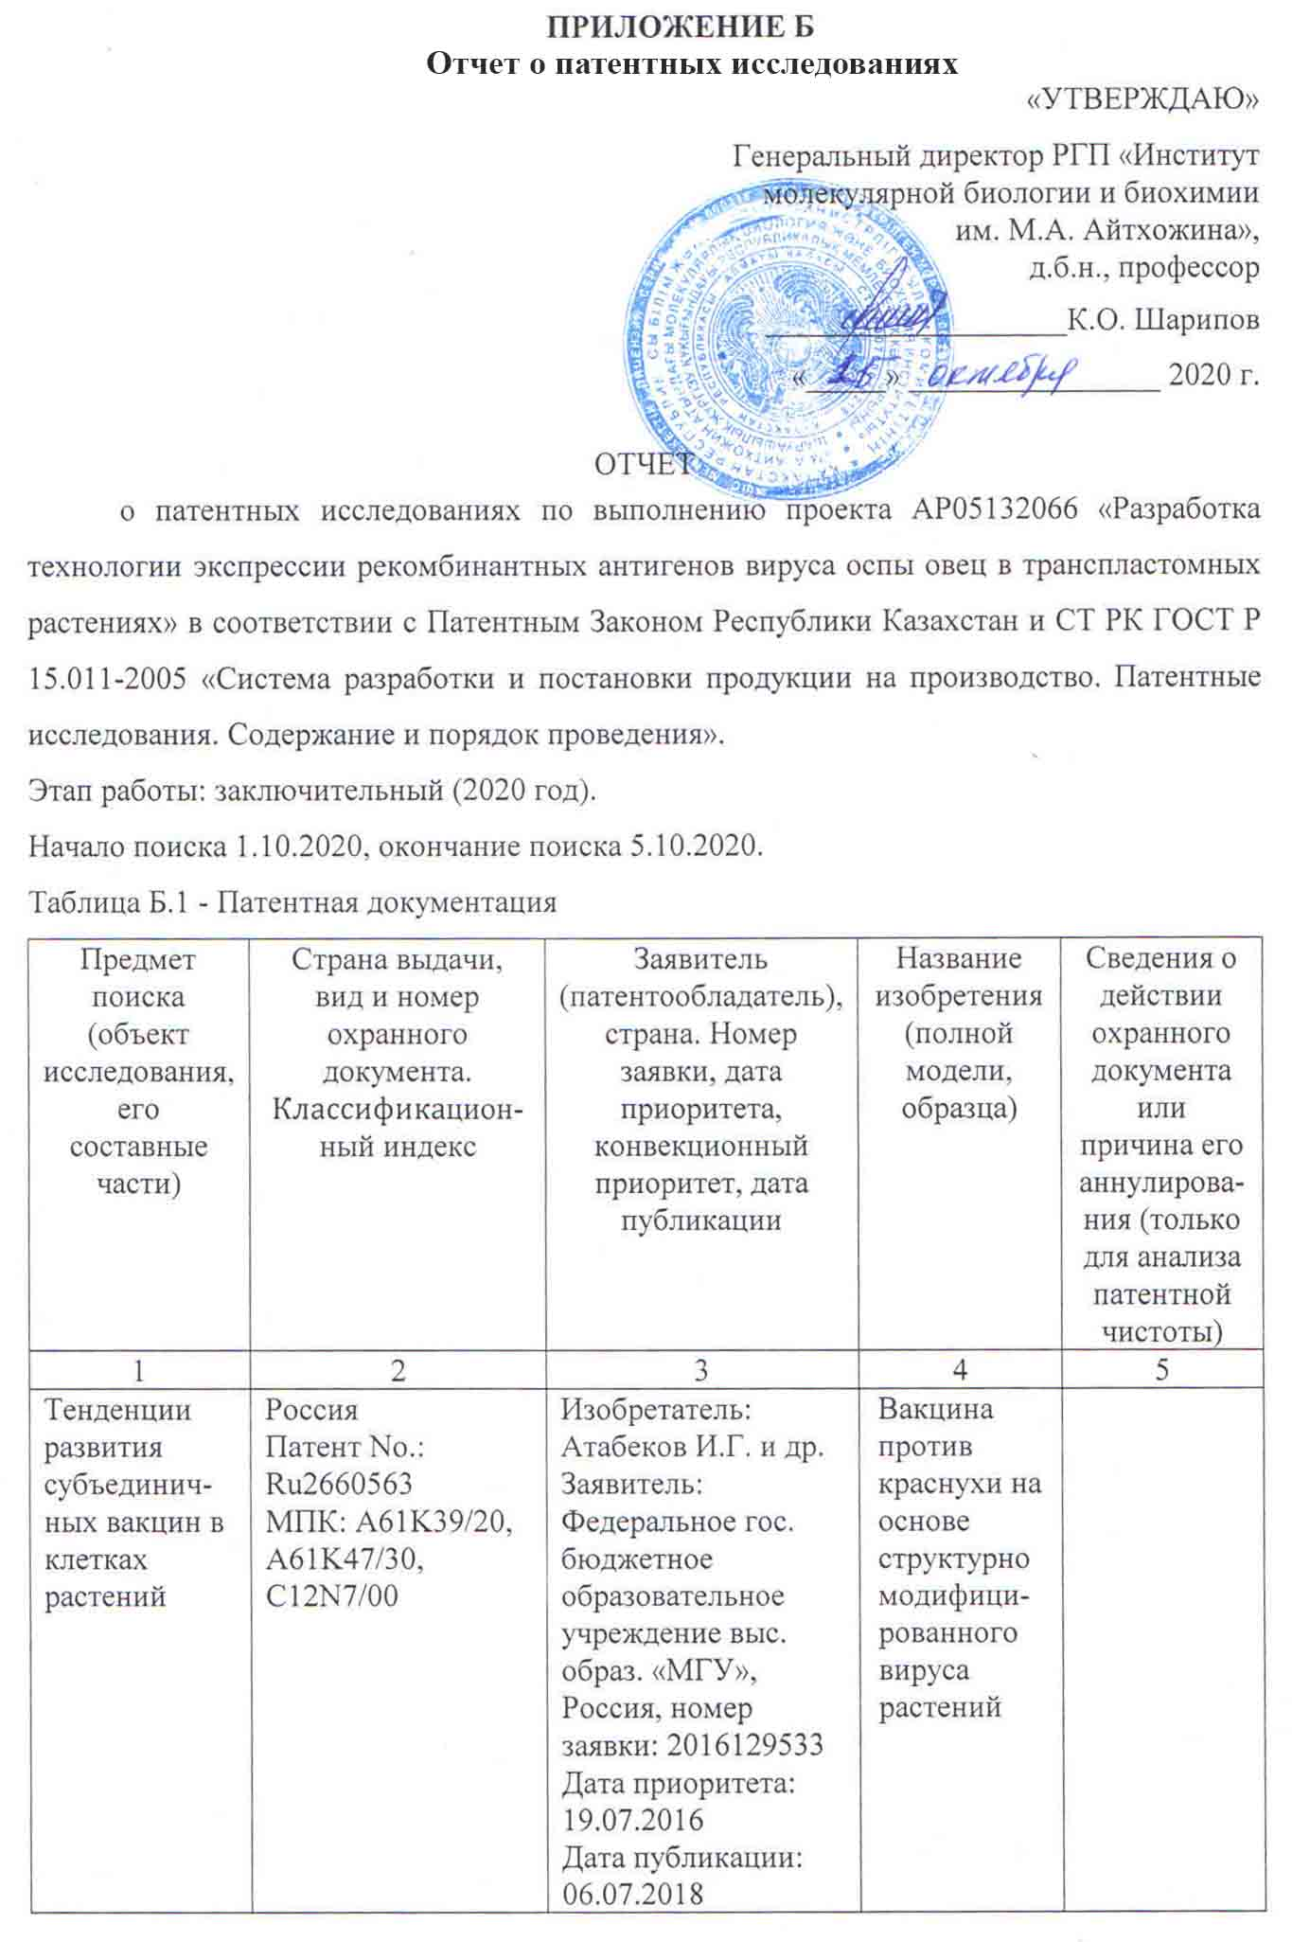
Продолжение таблицы Б.1
1 | 2 | 3 | 4 | 5
 | Республика Корея  Патент No.: KR101783677  МПК: A61K39/12  C12N15/82 | Изобретатель: Yang M S., Kim T. G., Jang Y. S., Kim D. H.  Заявитель: NAT UNIV CHONBUK IND COOP FOUND, Республика Корея  Номер заявки: KR20150155425 20151106  Дата приоритета: 06.11.2015  Дата публикации: 10.10.2017 | Method for mass producing dengue virus vaccine using plant viral expression system
 | США  Патент No.: US010344293B2  МПК: C12N15/82, A23K20/147 01 | Изобретатель: An и др.  Заявитель: BIOAPPLICATIONS INC., Республика Корея  Номер заявки: 15/315,233  Дата приоритета: 12.05.2016  Дата публикации: 09.07.2019 | Vaccine composition for classical swine fever from plant and manufactu-ring method thereof
 | Европейское патентное бюро  Патент No.: EP2718428B1  МПК: A61K39/00; A61K39/205; A61K39/295; A61P31/16; A61P37/04; C07K14/005; C07K14/11; C12N15/82 | Изобретатель: D'aoust M-A, Lavoie P-O, Vezina L-P, Couture M.  Заявитель: Medicago Inc, Канада  Номер заявки: 12801020.4  Дата приоритета: 13.06.2011  Дата публикации: 07.03.2018 | Rabies virus like particle production in plants
Продолжение таблицы Б.1
1 | 2 | 3 | 4 | 5
 | США  Патент No.:  US 20190136246A1  МПК:C12N15/82, A61K35/76, A61K39/12, A61P31/14 | Изобретатель: Van Zyl и др.  Заявитель: CSIR, (ЮАР); UNIVERSITY OF CAPE TOWN, (ЮАР); ONDERSTEPOORT BIOLOGICAL PRODUCTS SOC LTD, (ЮАР)  Номер заявки: 12801020.4  Дата приоритета: 19.04.2017  Дата публикации: 09.05.2019 | Plant - produced chimaeric orbivirus vlps
 | Всемирная организация интелектуальной собственности  Патент No.: WO2018/115305Al  МПКC12N15/8258 | Изобретатель: Phan H. и др.  Заявитель: Leibniz-institut fur pflanzen-genetik und kulturpflanzenforschung(ipk), (Германия);  Номер заявки: 12801020.4  Дата приоритета: 21.12.2017  Дата публикации: 28.06.2018 | Оligomeric vaccines from plants by s-tag-s-protein fusions
 | США  Патент No.: US10190132B2  МПК: С12N7/00  CI2N15/82  A61K39/145  CO7K14/005 | Изобретатель: D'aoust M-A. и др. Заявитель: Medicago Inc, Канада  Номер заявки: 15/256,119  Дата приоритета: 19.03.2017  Дата публикации: 29.01.2019 | Recombi-nant influenza virus-like particles  (vlps) produced in transgenic plants expressing hemagglu-tinin

Таблица Б.2 - Научно-техническая, конъюнктурная, нормативная документация
Предмет поиска | Наименование источника информации с указанием страницы источника | Автор, фирма (держатель технической информации) | Год. Место и орган издания (учреждения. Депонирования источника)
1 | 2 | 3 | 4
Экспрессия антигенов патогенов в растениях для разработки субъединичных вакцин | Production of dengue virus envelope protein domain III-based antigens in tobacco chloroplasts using inducible and constitutive expression systems. | Gottschamel J, Lössl A, Ruf S, Wang Y, Skaugen M, Bock R, Clark JL. | 2016, Plant Mol Biol.,  doi: 10.1007/s11103-016-0484-5.
 | Production of Functionally Active and Immunogenic Non-Glycosylated Protective Antigen from Bacillus anthracis in Nicotiana benthamiana by Co-Expression with Peptide-N-Glycosidase F (PNGase F) of Flavobacterium meningosepticum. | Mamedov T, Chichester JA, Jones RM, Ghosh A, Coffin MV, Herschbach K, Prokhnevsky AI, Streatfield SJ, Yusibov V. | 2016, PLoS One, doi: 10.1371/journal.pone.0153956.
 | Plant-based vaccines for oral delivery of type 1 diabetes-related autoantigens: Evaluating oral tolerance mechanisms and disease prevention in NOD mice. | Posgai AL, Wasserfall CH, Kwon KC, Daniell H, Schatz DA, Atkinson MA. | 2017, Sci Rep.,  doi: 10.1038/srep42372.
 | A Plant-Produced in vivo deglycosylated full-length Pfs48/45 as a Transmission-Blocking Vaccine Candidate against malaria. | Mamedov T, Cicek K, Miura K, Gulec B, Akinci E, Mammadova G, Hasanova G. | 2019, Sci Rep., doi: 10.1038/s41598-019-46375-6.
 | Chloroplast-based inducible expression of ESAT-6 antigen for development of a plant-based vaccine against tuberculosis. | Saba K, Gottschamel J, Younus I, Syed T, Gull K, Lössl AG, Mirza B, Waheed MT. | 2019, J Biotechnol., doi: 10.1016/j.jbiotec.2019.08.016.
Продолжение Таблицы Б.2
1 | 2 | 3 | 4
 | Cold chain and virus-free oral polio booster vaccine made in lettuce chloroplasts confers protection against all three poliovirus serotypes. | Daniell H, Rai V, Xiao Y. | 2019, Plant Biotechnol J.,  doi:10.1111/pbi.13060.
 | Production of tetravalent dengue virus envelope protein domain III based antigens in lettuce chloroplasts and immunologic analysis for future oral vaccine development. | Van Eerde A, Gottschamel J, Bock R, Hansen KEA, Munang'andu HM, Daniell H, Liu Clarke J. | 2019, Plant Biotechnol J., doi:  10.1111/pbi.13065.
 | Plant-expressed Hepatitis B core antigen virus-like particles: Characterization and investigation of their stability in simulated and pig gastro-intestinal fluids. | Berardi A, Lomonossoff GP, Evans DJ, Barker SA. | 2017, Int J Pharm., doi: 10.1016/j.ijpharm.2017.03.001.
 | Transplastomic plants yield a multicomponent vaccine against cysticercosis. | Rosales-Mendoza S, Monreal-Escalante E, González-Ortega O, Hernández M, Fragoso G, Garate T, Sciutto E. | 2018, J Biotechnol., doi: 10.1016/j.jbiotec.2017.12.012.
 | A multi-epitope plant-made chimeric protein (LTBentero) targeting common enteric pathogens is immunogenic in mice. | Trujillo E, Rosales-Mendoza S, Angulo C. | 2020, Plant Mol Biol., doi: 10.1007/s11103-019-00938-3.
 | Expression of ESAT-6 antigen from Mycobacterium tuberculosis in broccoli: An edible plant. | Saba K, Sameeullah M, Asghar A, Gottschamel J, Latif S, Lössl AG, Mirza B, Mirza O, Waheed MT. | 2020, Biotechnol Appl Biochem.,  doi: 10.1002/bab.1867.
 | Using carrot cells as biofactories and oral delivery vehicles of LTB-Syn: A low-cost vaccine candidate against synucleinopathies. | Arevalo-Villalobos JI, Govea Alonso DO, Rosales-Mendoza S. | 2020, J Biotechnol., doi: 10.1016/j.jbiotec.2019.12.007.

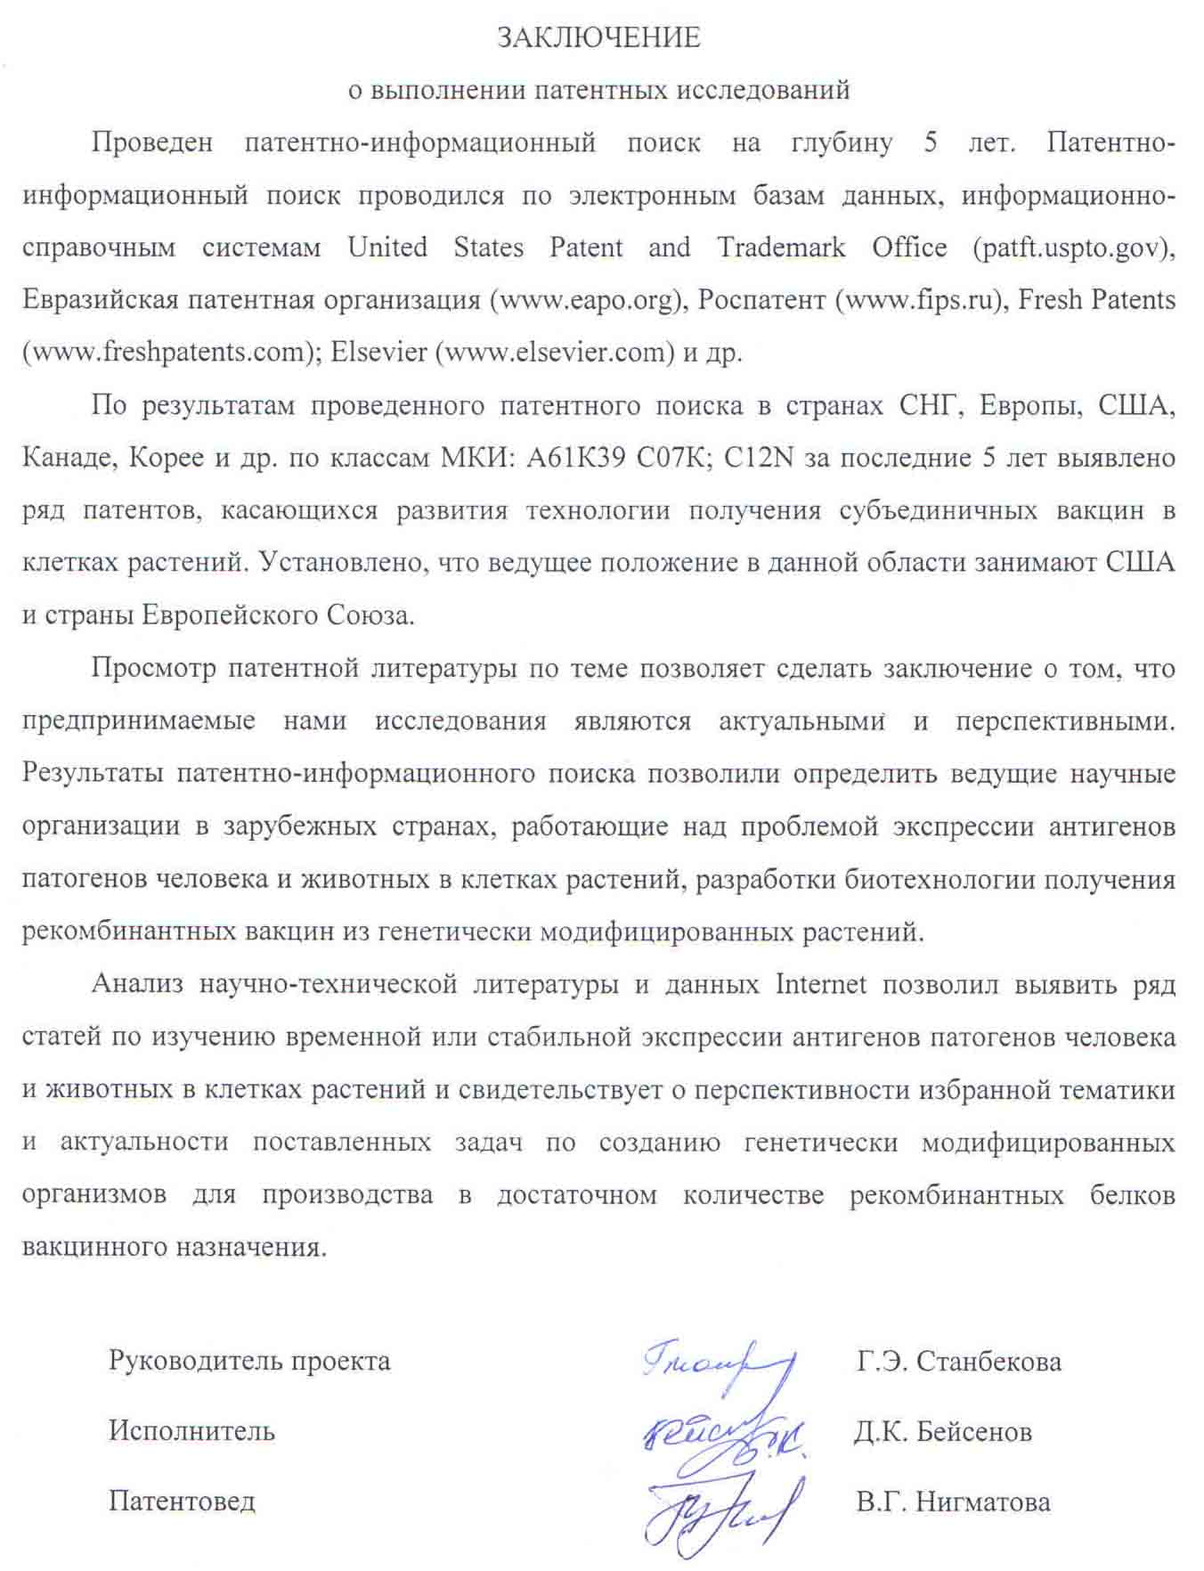
ПРИЛОЖЕНИЕ В
Календарный план на 2018-2020 гг
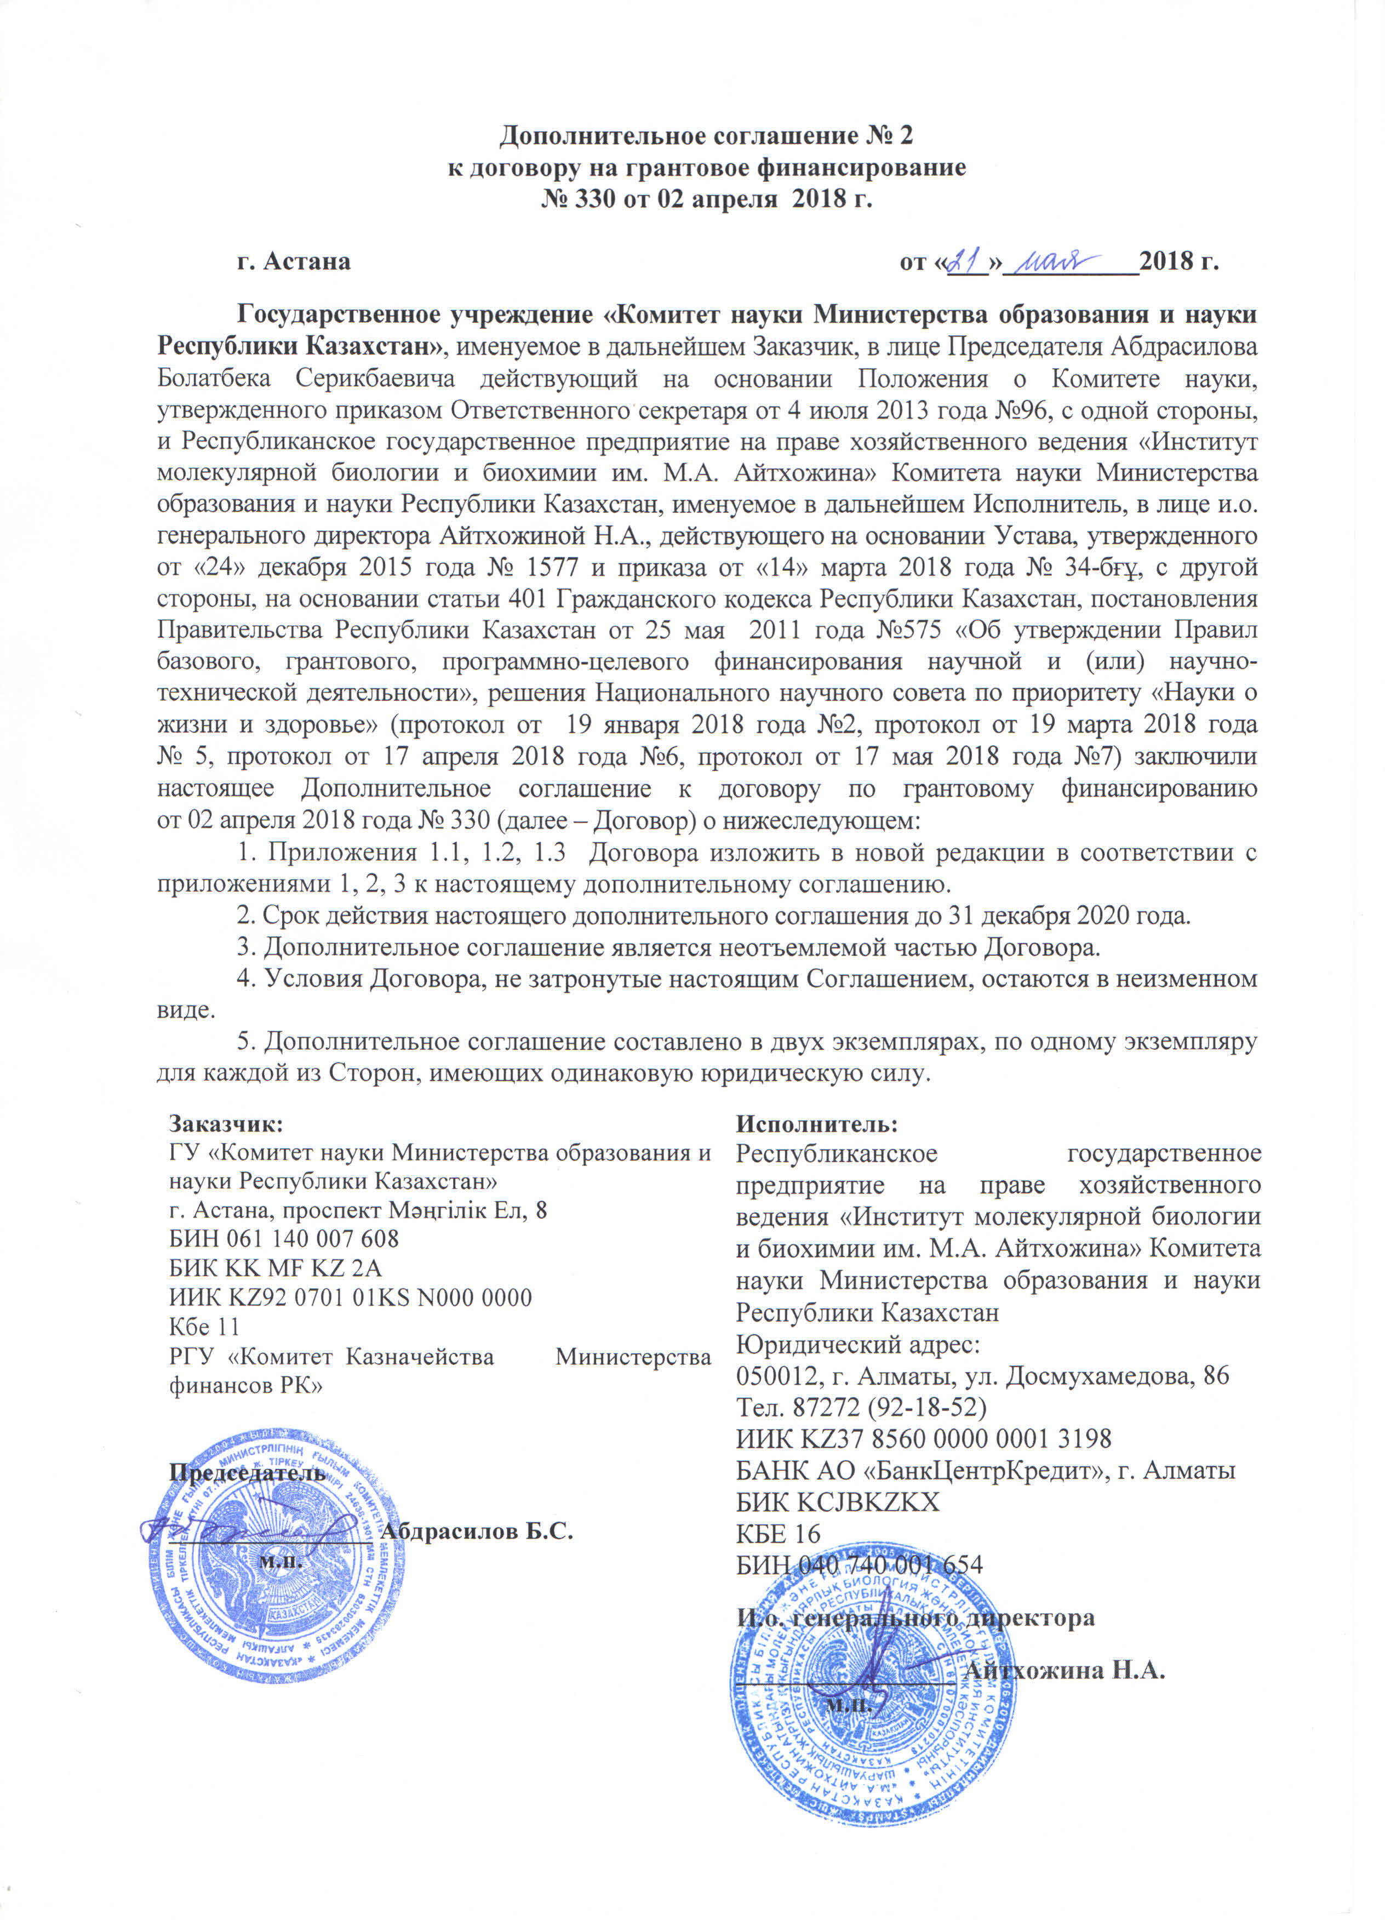
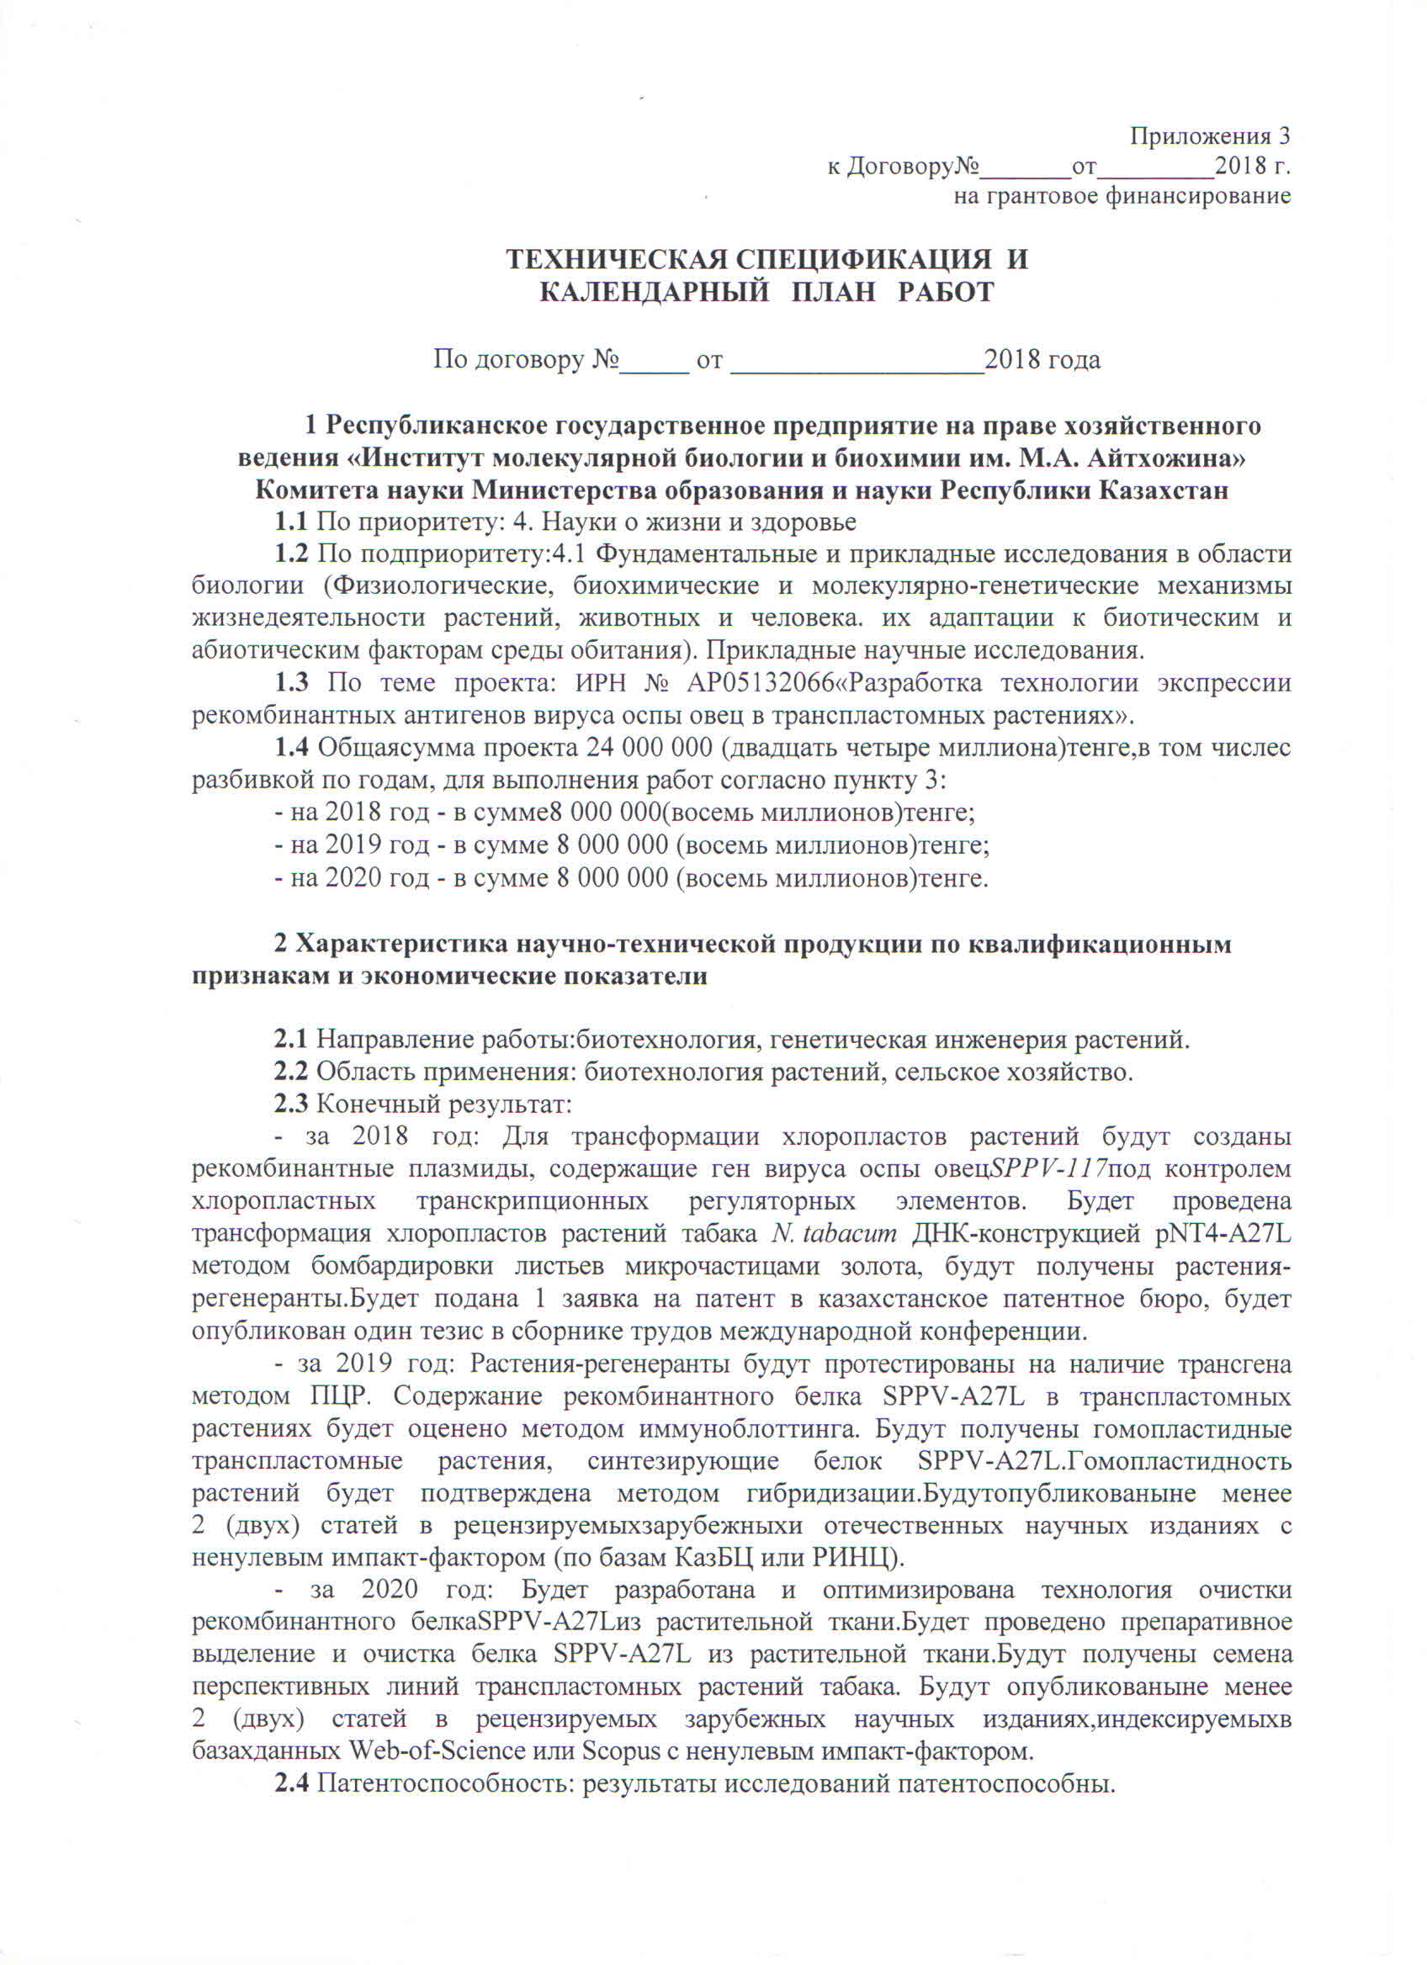

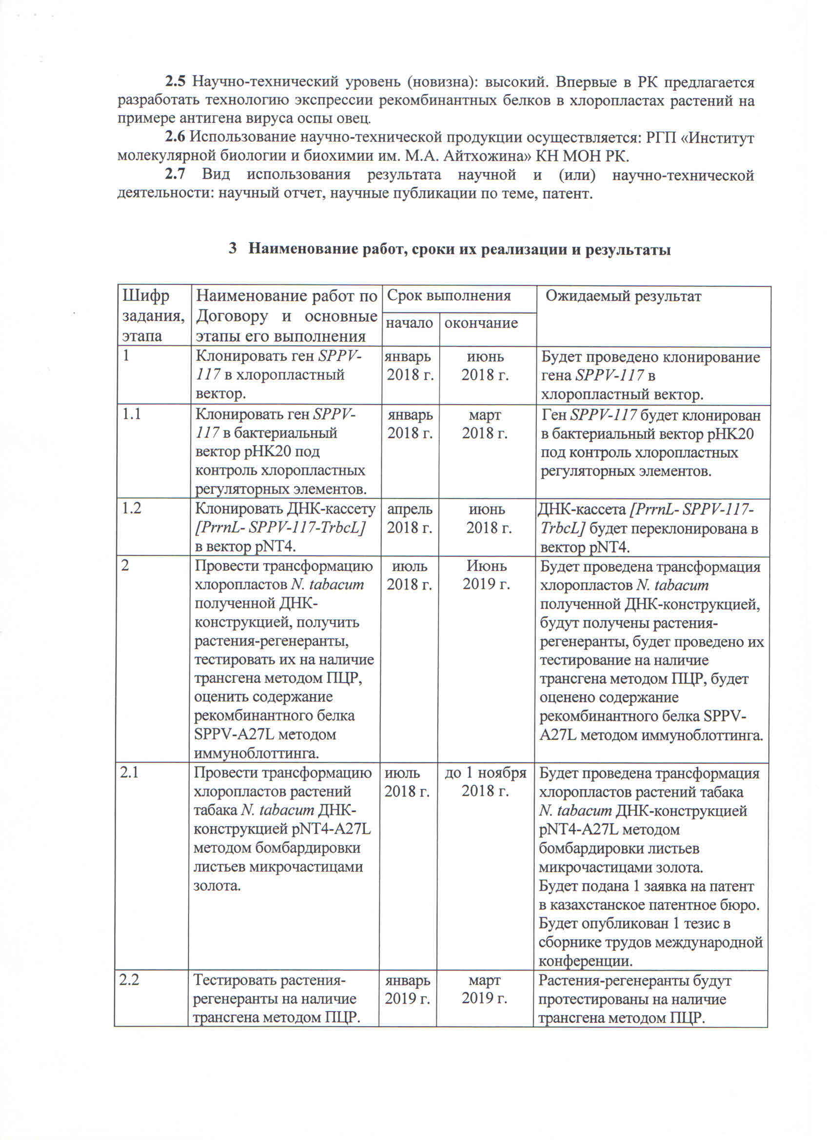
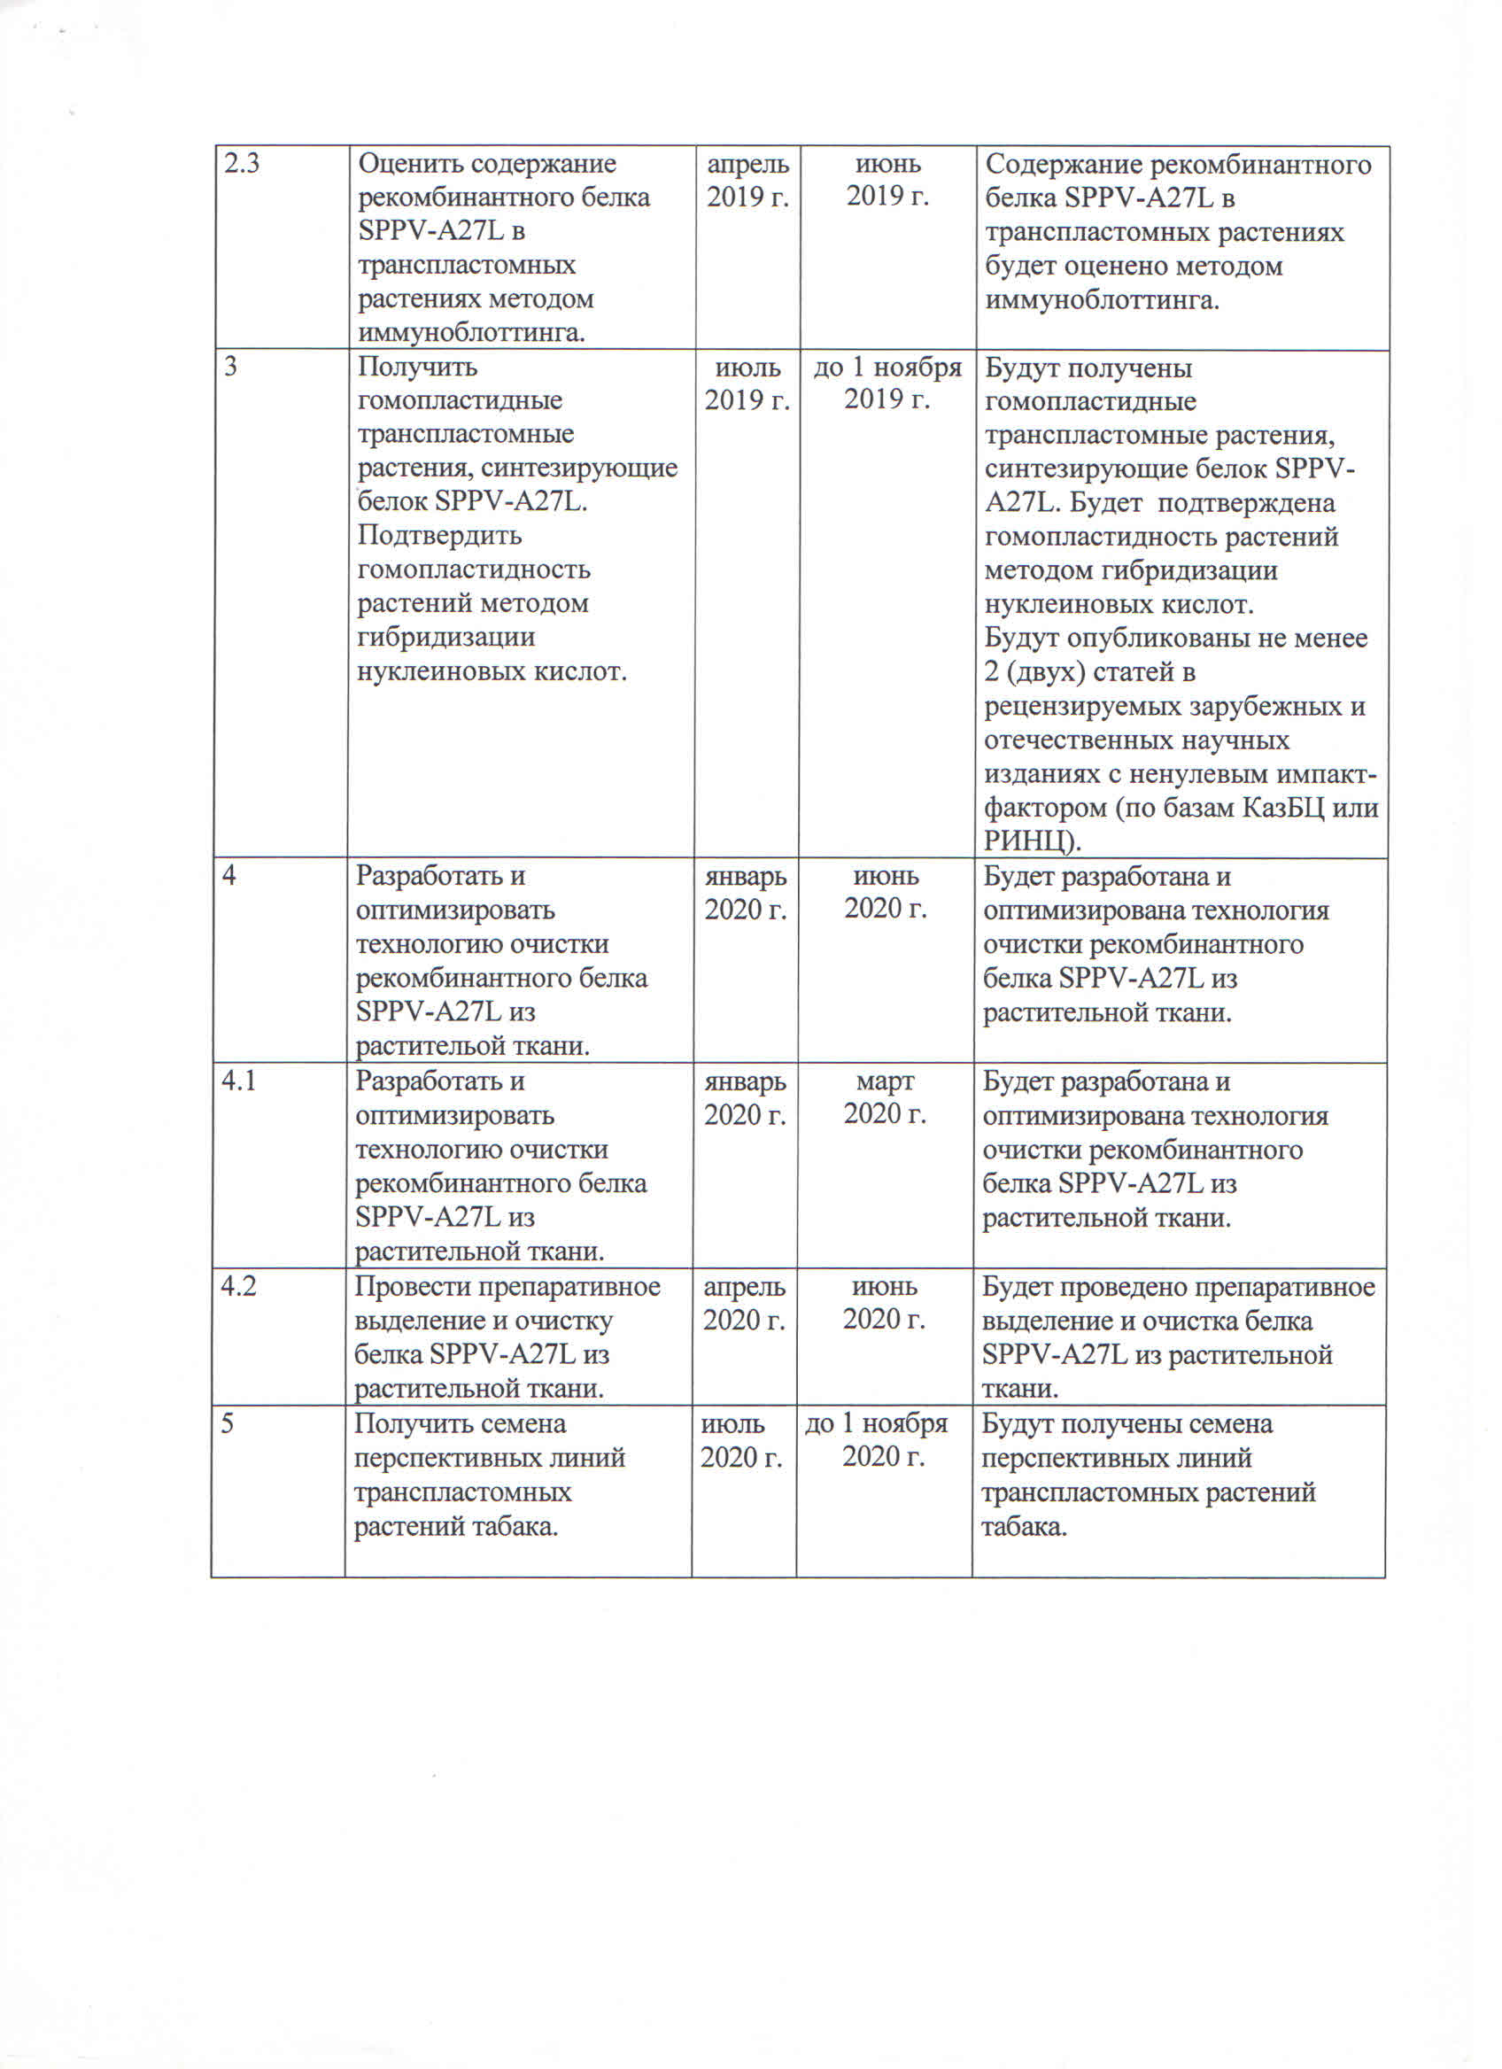
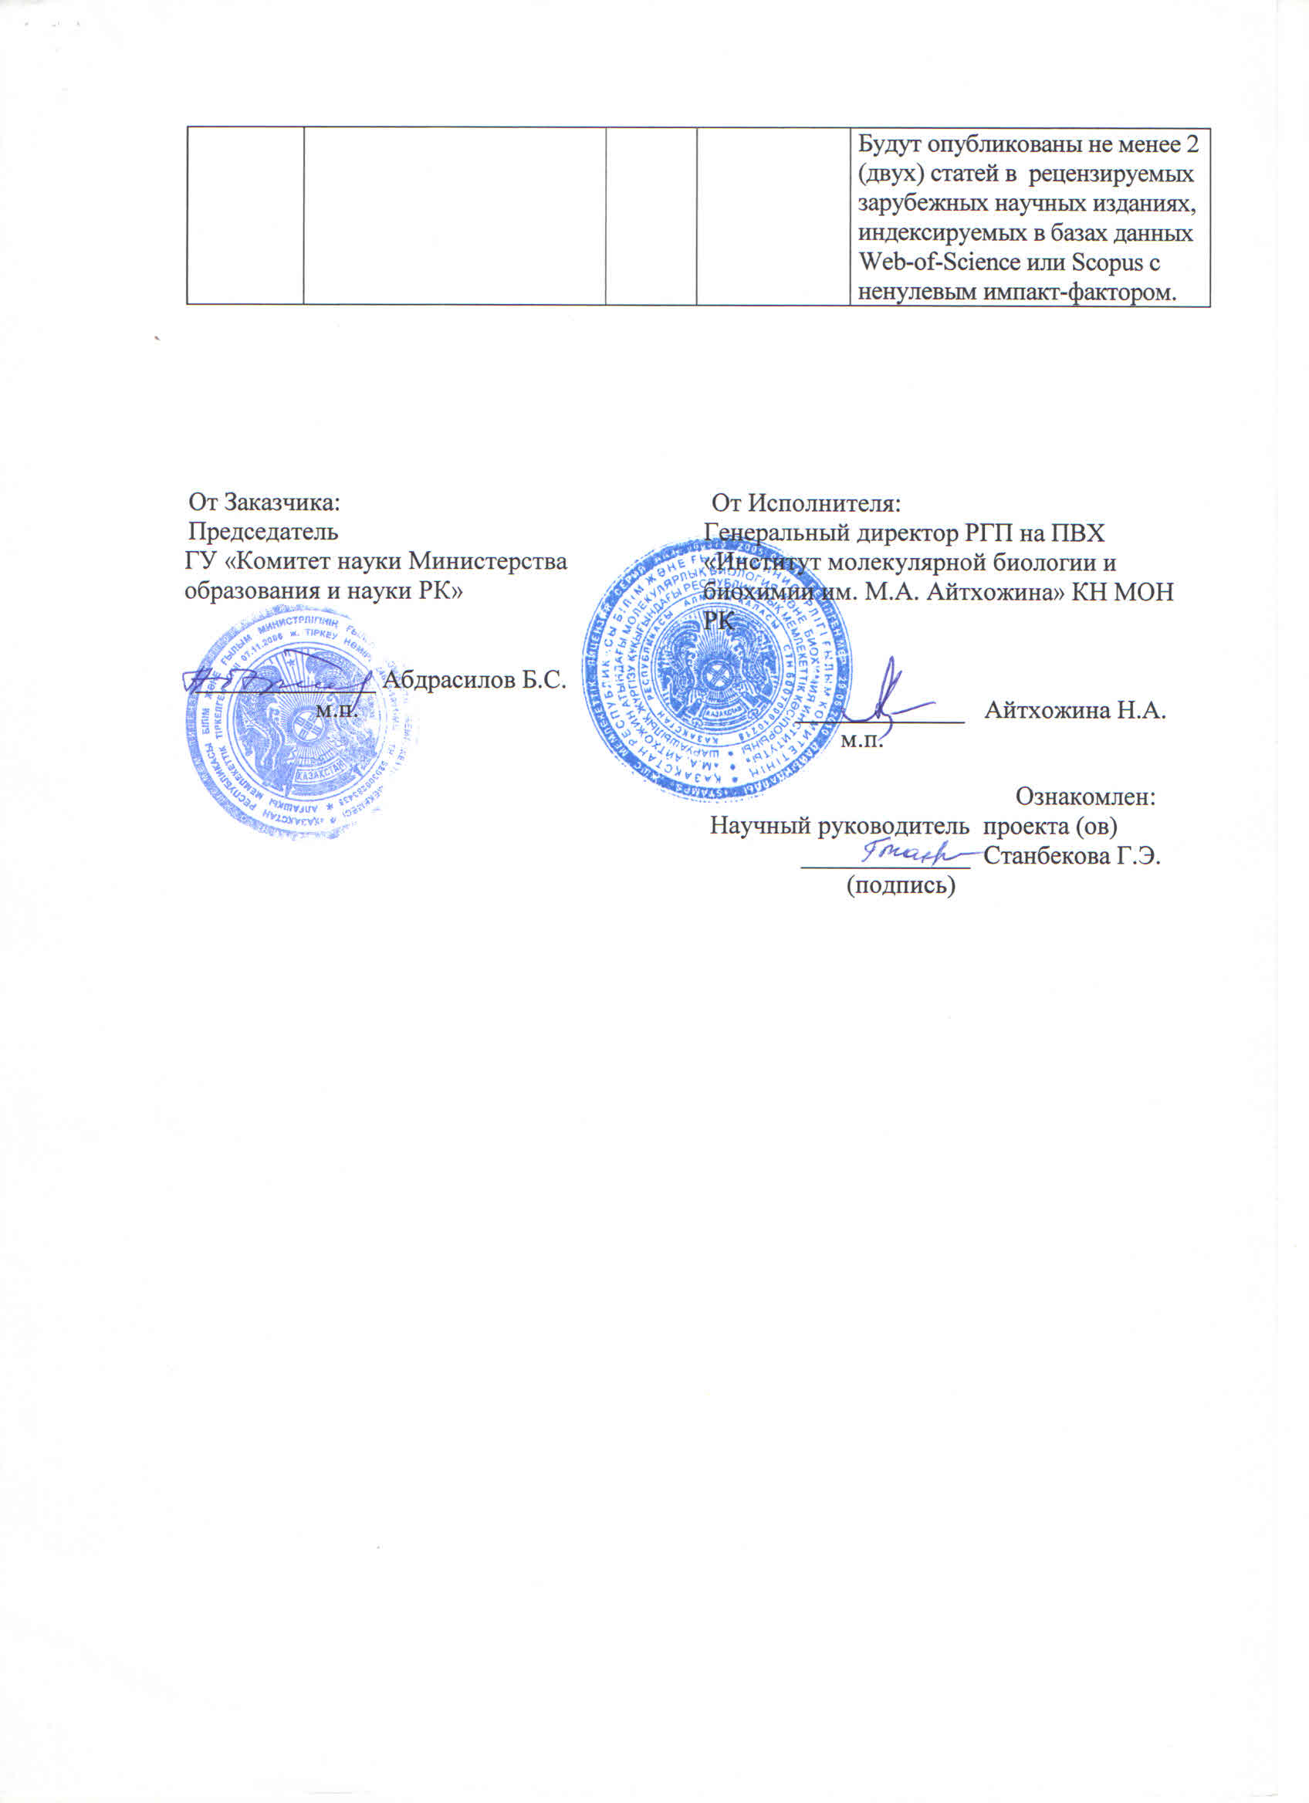
ПРИЛОЖЕНИЕ Г
Перечень зарубежных информационных ресурсов

Поиск проводился по электронным базам данных, информационно-справочным системам и ресурсам:
ScienceDirect (www.sciencedirect.com);
Scopus (www.scopus.com);
Web of Knowledge (www.webofknowledge.com);
Web of Science (https://webscience-journal.net/webscience);
Elsevier (www.elsevier.com);
PubMed (www.ncbi.nlm.nih.gov/pubmed);
United States Patent and Trademark Office (patft.uspto.gov),
Fresh Patents (www.freshpatents.com);
Евразийская патентная организация (www.eapo.org);
Роспатент (www.fips.ru);
Академия Google (https://scholar.google.com);
Google Patents (https://patents.google.com).

ПРИЛОЖЕНИЕ Д
Подтверждающие документы
Публикации за 2018 г.:
- Stanbekova G., Beisenov D., Nadirova L., Iskakov B., Warzecha H. Recombinant Sheep Pox Virus Antigens Expression In Chloroplasts // Journal of Biotechnology. - 2018. – Vol.282, Suppl. - P. S85. DOI: 10.1016/j.jbiotec.2018.06.280. (IF 2,533).

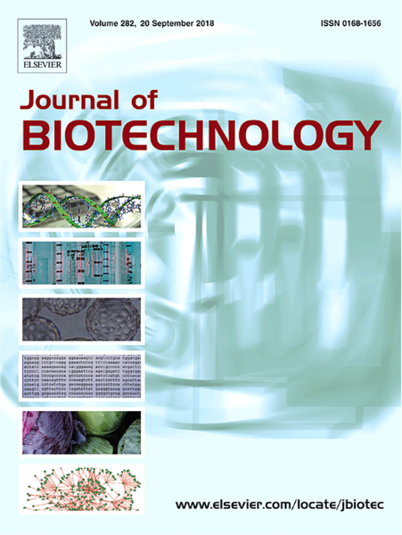

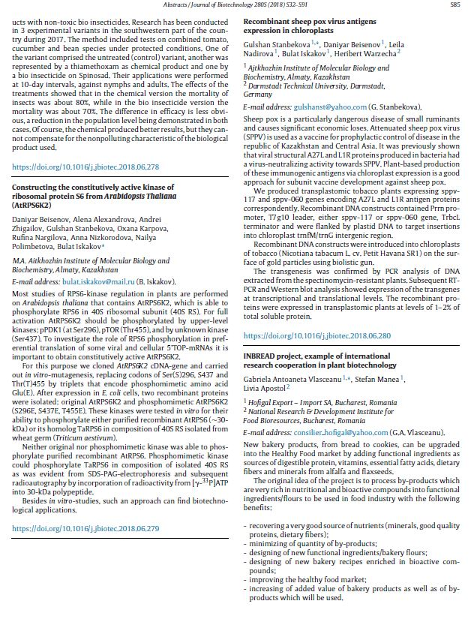
2 Станбекова Г.Э., Бейсенов Д.К., Надирова Л.Т., Искаков Б.К. Экспрессия антигенов вируса оспы овец в хлоропластах растений // Материалы Междунар. симпозиума «Астана Биотех 2018» / г. Астана, (12-13 июня 2018 г.) – С. 139.

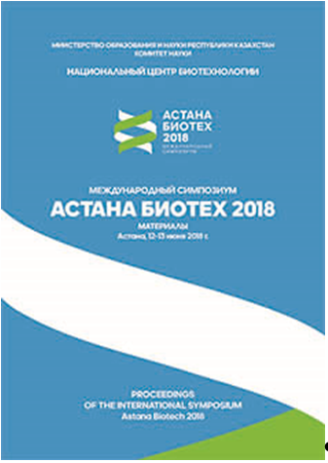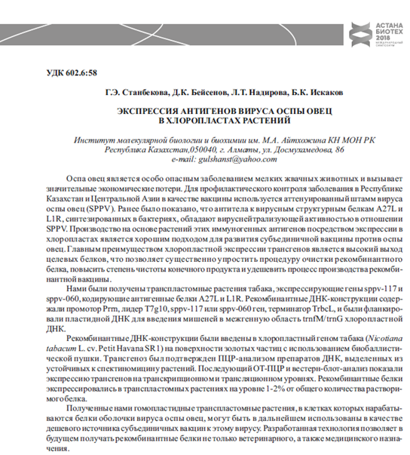
Публикации за 2019 г.:
1 Beisenov D.K., Stanbekova G.E., Karimov N.Zh., Iskakov B.K. Expression of sheep poxviral A27L and L1R proteins in prokaryotic and eukaryotic systems // Материалы 5-ой междунар. науч. конф. "Генетика, геномика, биоинформатика и биотехнология растений" (PlantGen2019) / г. Новосибирск, (24-29 июня 2019 г.). – С. 41.
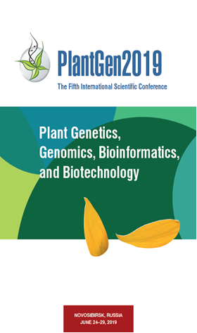
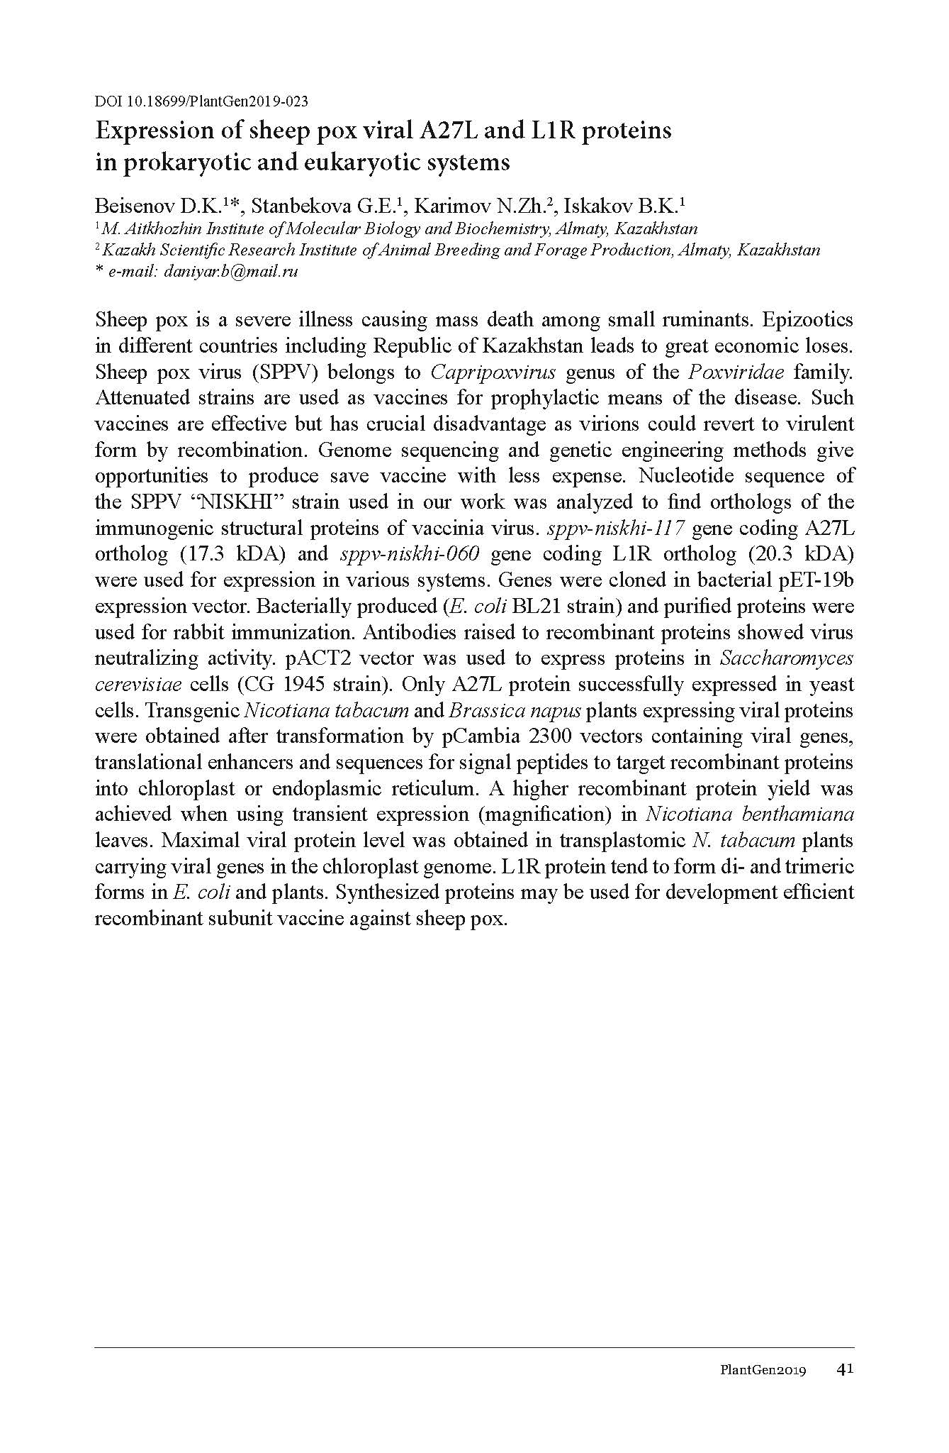
- Аргимбаева Т.У. Получение гомопластидных транспластомных растений NICOTIANA TABACUM // Материалы междунар. науч. конф. студентов и мол. ученых «Фараби Әлемі» / Алматы, (9-10 апреля 2019 г.). – С. 178.

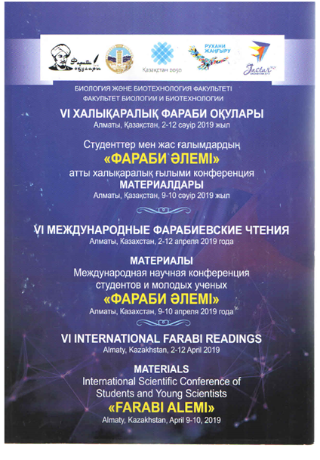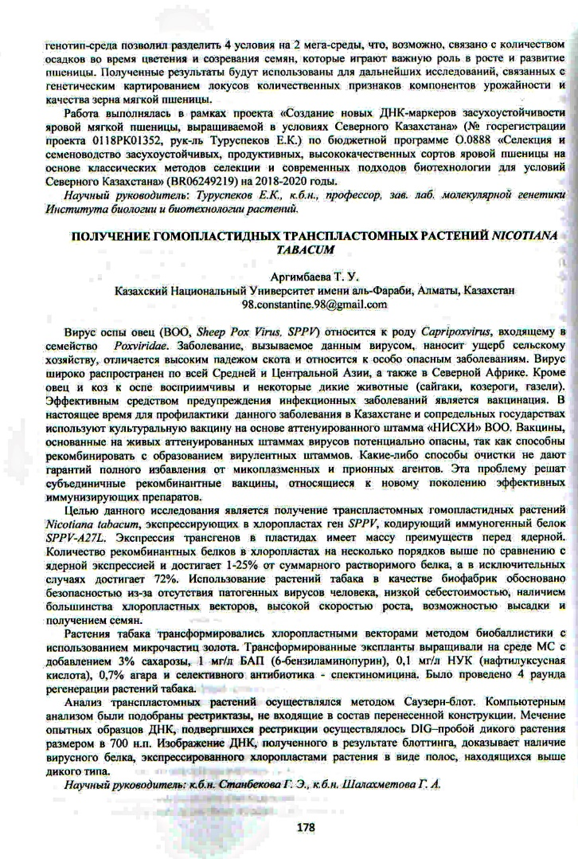
5 Бейсенов Д.К., Станбекова Г.Э., Искаков Б.К. Экспрессия белков A27L и L1R вируса оспы овец в прокариотических и эукариотических системах // Материалы междунар. науч. конф. мол. ученых «Фундаментальные исследования и инновации в молекулярной биологии, биотехнологии, биохимии» к 80-летию со дня рождения академика Мурата Абеновича Айтхожина / Алматы, (28-29 ноября 2019 г.) – С.72.

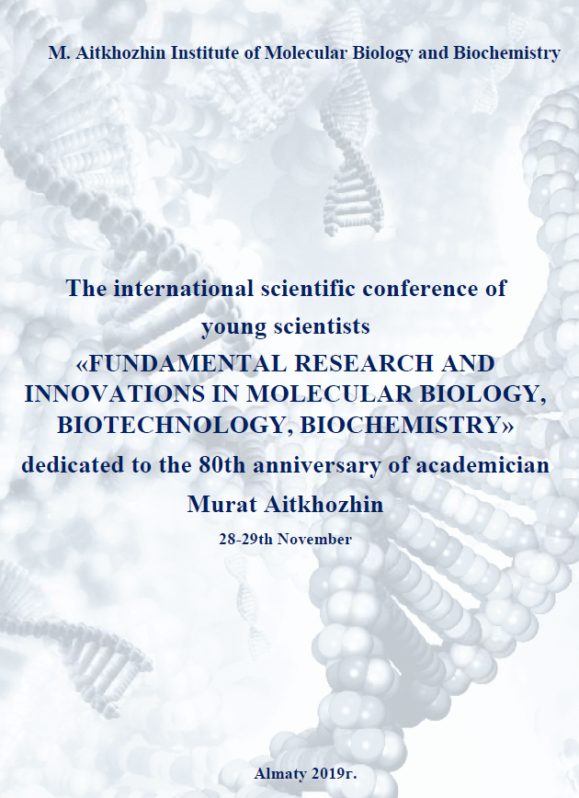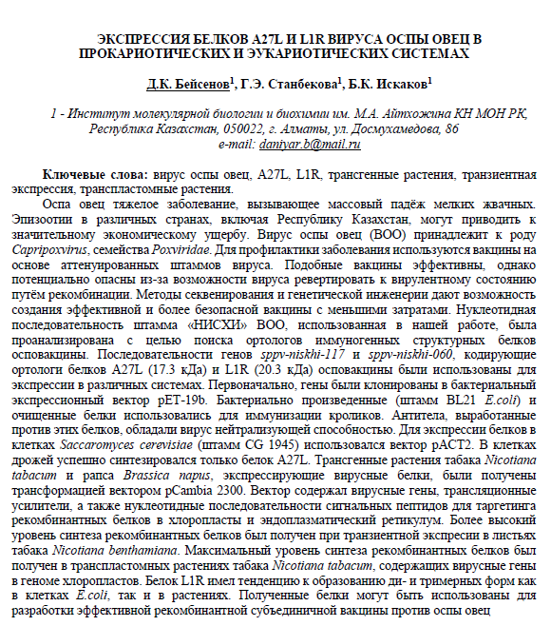
6 Станбекова Г. Э., Бейсенов Д.К., Калиева А.А., Искаков Б.К. Экспрессия гена uidA в транспластомных растениях табака под контролем 5’-нетранслируемой последовательности геномной РНК Y-вируса картофеля // Вестник КазНУ им. аль-Фараби, серия биологическая. –2019, №3. – С. 126-135. DOI: 10.26577/eb-2019-3-b12. (IF по КазБЦ 0,043).
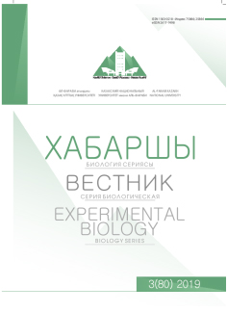
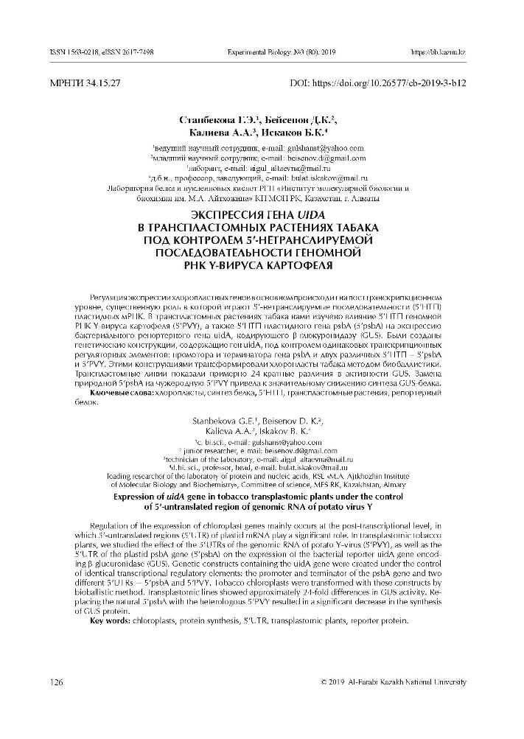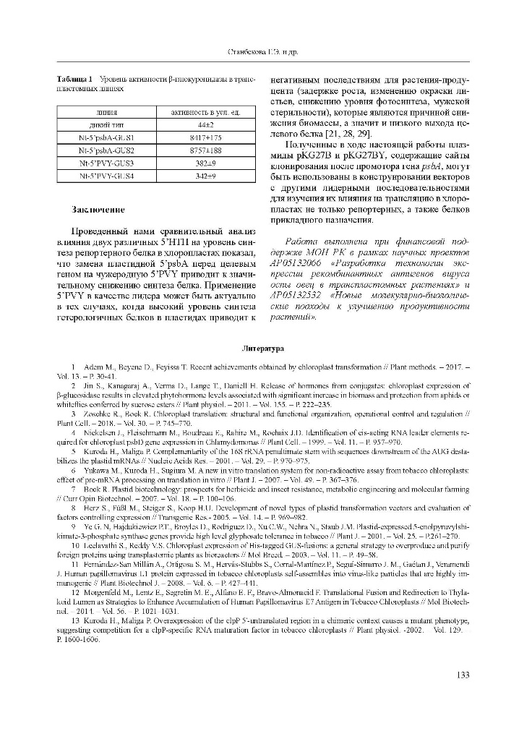

3 Бейсенов Д.К., Аргимбаева Т.У., Станбекова Г.Э., Искаков Б.К. Синтез иммуногенного домена белка L1R вируса оспы овец в рапсе // Ветеринария, Зоотехния и Биотехнология. – 2019, №8. – С. 45-54. (IF РИНЦ 0,220).
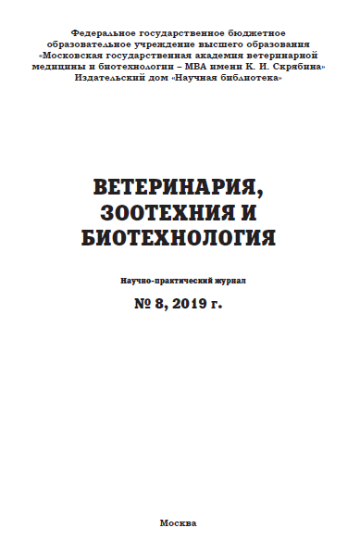
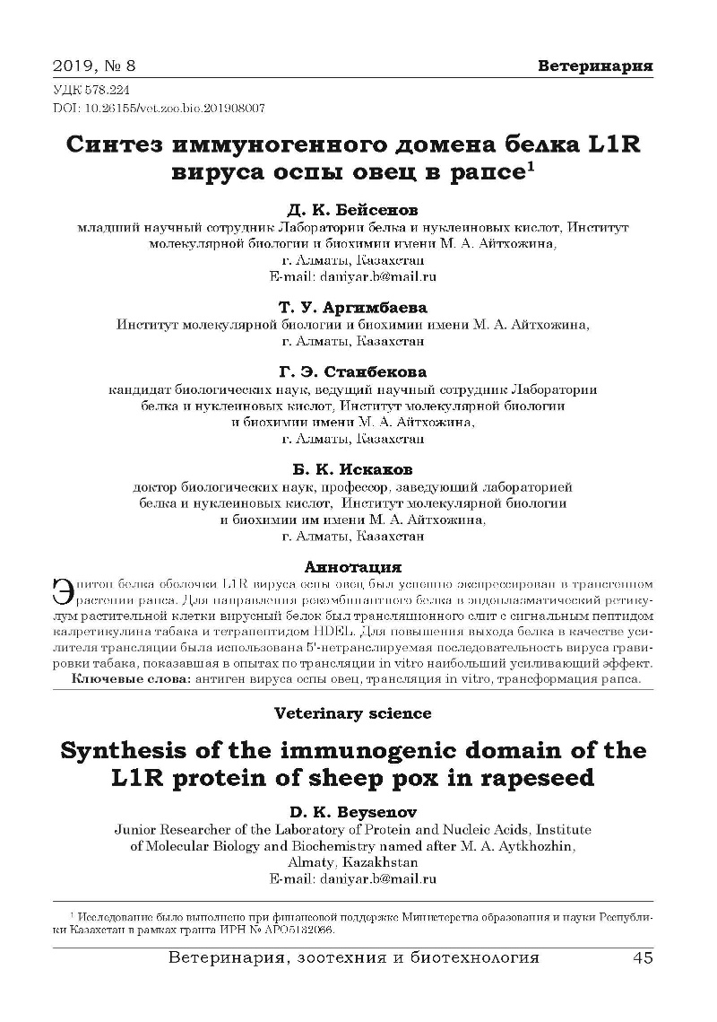
Публикации за 2020 г.:

1 Бейсенов Д.К., Станбекова Г.Э., Искаков Б.К.Транспластомные растения табака, продуцирующие гидрофильный домен белка оболочки L1R вируса оспы овец. Принята в журнал “Vavilovskii Zhurnal Genetiki i Selektsii” (процентиль по Scopus - 31%).

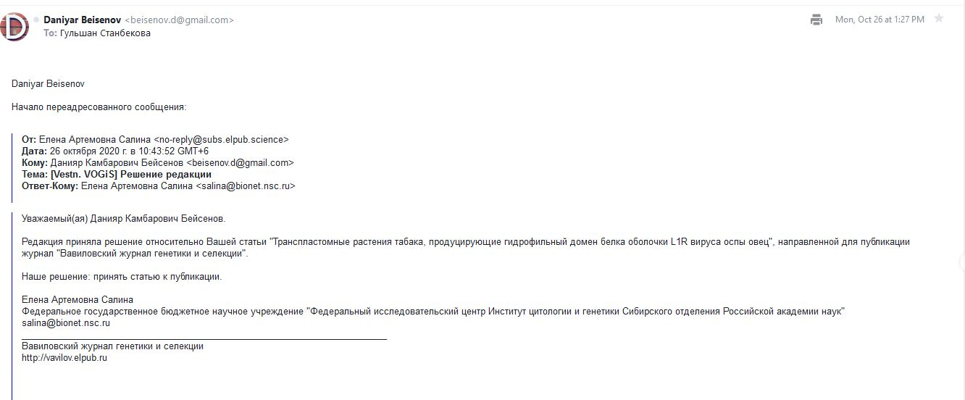

- Production of the sheep pox virus structural protein SPPV117 in tobacco chloroplasts. Подана в журнал “Biotechnology Letters” (процентиль по Scopus - 66%).

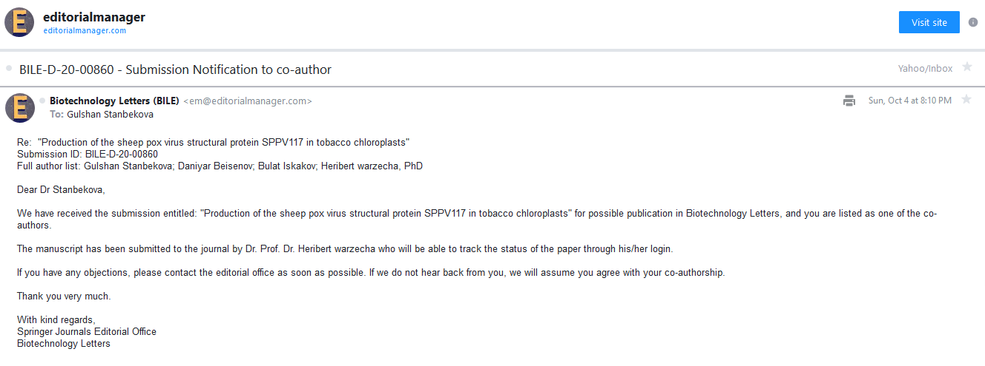
Патент РК:
Станбекова Г.Э., Бейсенов Д.К., Надирова Л.Т., Искаков Б.К. Способ получения транспластомных растений, синтезирующих антигенный белок SPPV-A27L вируса оспы овец. Патент РК №34156, 05.02.2020.

Лабораторный регламент:
